**归宿平台软件需求(分析)说明书(规约)**

修订历史:

|  |  |  |  |  |
| --- | --- | --- | --- | --- |
| **编写日期** | **SEPG** | **版本** | **说明** | **作者** |
| 2021.11.13 |  | V1.0 | 完成需求调研和基本需求规约 | 汪明杰，王立友，卓正一，梁乔 |
| 2021.11.23 |  | V1.1 | 修改部分功能性需求，进一步完善非功能性需求 | 汪明杰，王立友，卓正一，梁乔 |
| 2021.11.31 |  | V1.2 | 对于修订的用例图，绘制其活动图。并且增加了子系统中的数据建模和行为建模。 | 汪明杰，王立友，卓正一，梁乔 |
| 2022.1.1 |  | V1.3 | 修改了建模图 | 汪明杰，王立友，卓正一，梁乔 |

|  |  |  |  |
| --- | --- | --- | --- |
| **评审时间** | **评审参与人员** | **评审后修改批准日期** | **确认签字人员** |
| 2021.11.15 | 汪明杰，王立友，卓正一，梁乔 | 2021.11.18 | 汪明杰，王立友，卓正一，梁乔 |
| 2021.11.23 | 汪明杰，王立友，卓正一，梁乔 | 2021.11.25 | 汪明杰，王立友，卓正一，梁乔 |
| 2021.12.3 | 汪明杰，王立友，卓正一，梁乔 | 2021.12.5 | 汪明杰，王立友，卓正一，梁乔 |
| 2021.12.30 | 汪明杰，王立友，卓正一，梁乔 | 2022.1.1 | 汪明杰，王立友，卓正一，梁乔 |

目　录

1. 引言 5

1.1. 背景 5

1.2. 参考资料 5

1.3. 假定和约束 5

1.4. 用户的特点 6

2. 功能需求 6

2.1. 系统范围 6

2.2. 系统体系结构 7

2.3. 系统总体流程 8

2.4. 需求分析 9

用户登录注册子系统 9

2.4.1. 整体数据建模 9

2.4.2. 用户注册用例 10

2.4.3. 用户登陆用例 11

2.4.4. 找回密码用例 12

用户信息子系统 14

2.4.5. 整体数据建模 14

2.4.6. 用户修改个人信息用例 15

2.4.7. 用户收藏商品用例 17

2.4.8. 用户管理收藏夹用例 18

2.4.9. 用户查看其他信息用例 19

2.4.10. 顾客升级成房东用例 20

订单子系统 22

2.4.11. 系统总体数据建模 22

2.4.12. 投诉订单用例 23

2.4.13. 评价订单用例 24

2.4.14. 仲裁用例 25

2.4.15. 建立订单用例 26

论坛子系统 28

2.4.16. 总体数据建模 28

2.4.17. 浏览帖子用例 29

2.4.18. 留言用例 30

房源管理子系统 32

2.4.19. 总体数据建模 32

2.4.20. 审核房源用例 33

2.4.21. 创建新房源用例 35

2.4.22. 管理房源信息用例 36

2.4.23. 查看房源销量图表用例 37

2.4.24. 选择在页面展示平台广告用例 38

2.4.25. 管理广告用例 39

选购子系统 41

2.4.26. 整体数据建模 41

2.4.27. 搜索房源用例 42

2.4.28. 查看房源具体信息用例 43

2.4.29. 查看收藏房源信息用例 44

2.4.30. 对比房源信息用例 45

2.4.31. 收藏房源用例 46

2.4.32. 选购房源用例 47

3. 非功能需求 49

3.1. 性能要求 49

3.1.1. 精度 49

3.2. 安全及保密性要求 53

3.2.1. 民宿平台应具备的故障处理需求 53

3.2.2. 权限访问控制需求 55

3.2.3. 防攻击篡改需求 55

3.3. 灵活性要求 55

3.3.1. 操作方式和运行环境的变化 55

3.3.2. 同其他软件接口的变化 56

4. 运行环境规定 57

4.1. 设备 57

4.2. 支持软件 57

4.3. 接口 57

4.4. 控制 58

5. 需求跟踪 60

6. 附录 61

6.1. 图片索引 61

6.2. 表格索引 64

# 引言

背景

本项目名为**归宿**，旨在为PC端的用户提供一个体验良好，灵活性强，交互性好的轻量级民宿预订与服务平台，用户可以通过该网站随时预定民宿入住的服务，并通过其他相关的功能获得更好的体验。

本项目任务的提出者为软件工程课程设计需要；开发者为软件工程专业四名同学（汪明杰、卓正一、王立友和梁乔）；项目预期用户是有预定民宿、发布民宿需求以及民宿交流的需求的人员。

为了更好的实现所需要的业务逻辑，本系统调用了其他系统的接口以更好的 完成本系统的功能，包括支付宝的支付接口、高德地图的地图接口、e-chart的图表接口、瀑布流接口和分享接口等。

参考资料

1. 《SpringBoot 更好的开发》
2. 《HTML5+CSS3 从入门到精通》
3. 《更好的软件架构，更好的设计》
4. 《Design Patterns》

假定和约束

本项目开发主要受软件工程课程的约束，因此本项目的假定和约束如下所示：

1. 项目开发期限为2个月，时间为2021年11月~12月；
2. 项目开发无经费，设备条件为3台Windows操作系统电脑和1台Mac操作系统电脑以及阿里云云平台等；
3. 项目在开发前线下采访了5名老师和同学，线上通过问卷调研的方式收集了217份问卷，并据此我们制定了用户画像；
4. 在交流过程中，我们每三天线下汇报工作进度，同时通过Github进行代码协作管理。

用户的特点

本系统针对用户应为初步了解上网的人群，而并不需要对于民宿本身有较多的了解。同时，操作者不需要有较高的学历，仅需要能够阅读文字和图片获取信息即可。因此，本系统在操作层面上应当有较好的友好型。

针对于维护人员，他（她）应当为大学本科及以上，对于数据库有着一定程度的了解，同时掌握SpringBoot技术栈，同时了解基本的Http协议。此外，还应当对于Vue框架有着一定的了解。

本系统在完成开发后，使用频度较高，应为每秒钟1000次以上的访问，因此需要有较好的并发性以及可维护性。

# 功能需求

系统范围

本项目的项目范围包括房东、用户和管理员三个主体。核心主体是由房东创建的民宿房源，在民宿上的创建、编辑、搜索等操作，涉及到数据库层面的增删改查；而针对民宿的电子订单的交易则是本系统的核心功能，并在核心功能上实现了顾客房东双向评论机制、订单的可视化数据统计等功能以提高用户体验；同时，针对个别信息的人为管理，我们还另外设了一套管理系统，添加了管理员这一角色，用于对一些手动提交需要审核识别的信息进行处理；最后，我们还提供了论坛系统，为社区内的用户提供了一个良好的交流平台。

系统体系结构

民宿管理预订系统采用了微服务架构风格，将用户信息、房源信息、管理、交易、登陆注册等不同的功能集合划分到不同的服务中，产生了如下架构设计图：

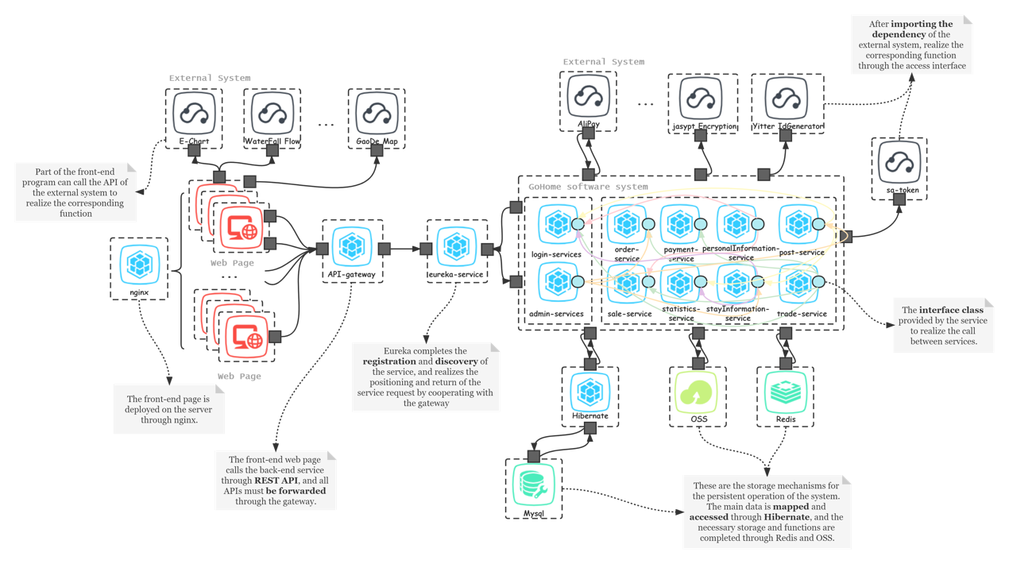

图 1 系统架构设计图

系统总体流程

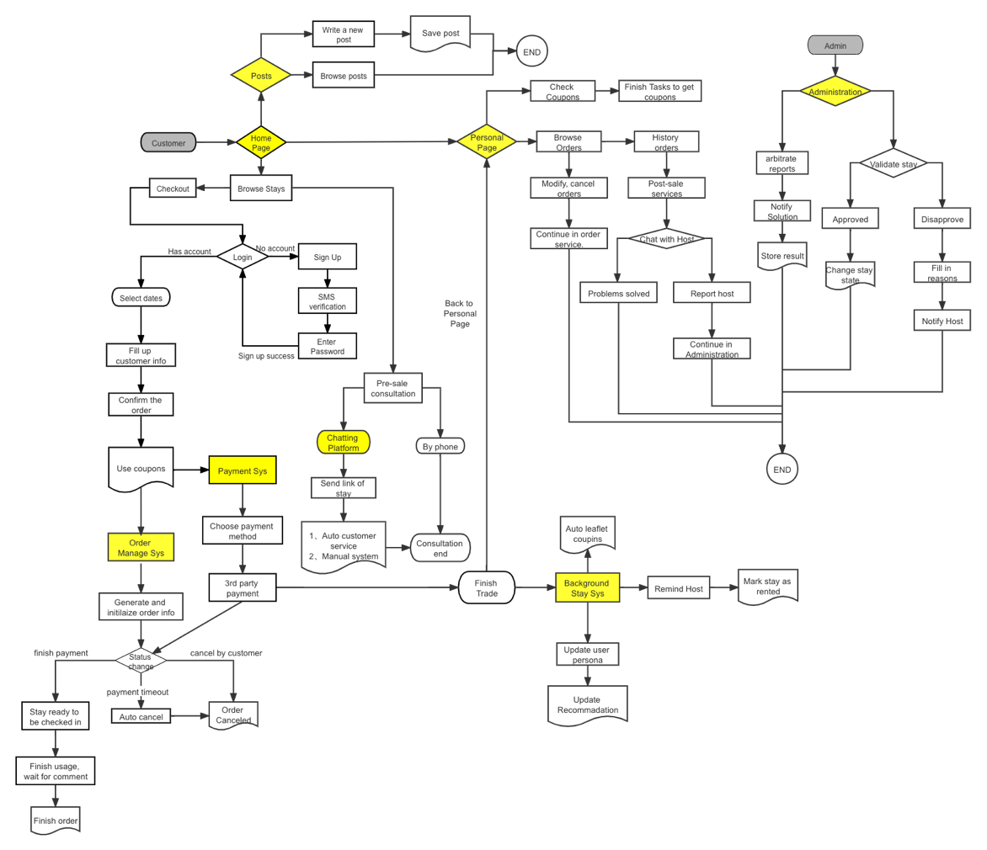

图 2 系统整体流程图

系统共有游客、顾客、房东、管理员四种用户身份，对应了不同的系统使用流程。游客可以浏览房源信息和帖子，但是只有登陆之后才能够下订单和发帖。房东身份的用户才可以发布房源。发布的房源、被举报的订单和帖子会交由管理员进行审核。

每个身份的用户进入系统之后都能进行不同的操作，因此系统会先判断用户的身份种类，然后赋予不同种类的用户不同的操作权限。用户的跨权限访问会被系统拒绝。

需求分析

用户登录注册子系统

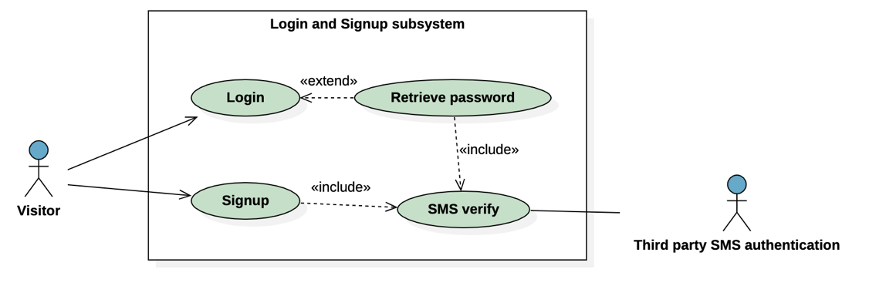

图 3 用户登录注册系统用例图

整体数据建模

在本模块，需要建模的数据都来自于用户，而用户的操作涉及到登陆、注册、找回密码等。在注册和找回密码时，用户需要通过手机短信验证码进行验证，而登陆时则通过手机号码与密码一起比对进行判断用户身份。登陆后系统会记录用户的唯一标识符。

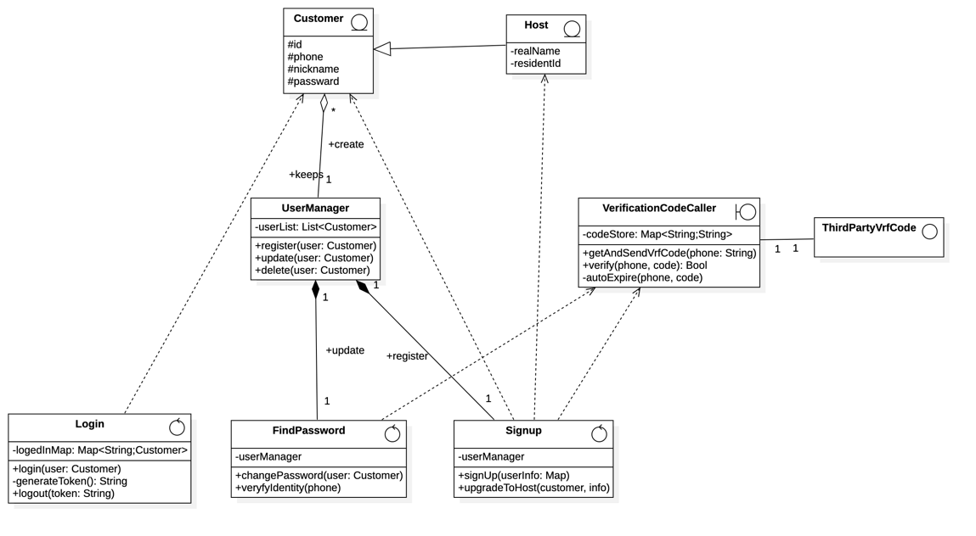

图 4 用户登录注册子系统整体类图

用户注册用例

功能建模

游客身份的用户可以在用户注册界面注册成为顾客，注册的过程中需要填写手机和昵称，并且通过短信校验码的方式进行注册。

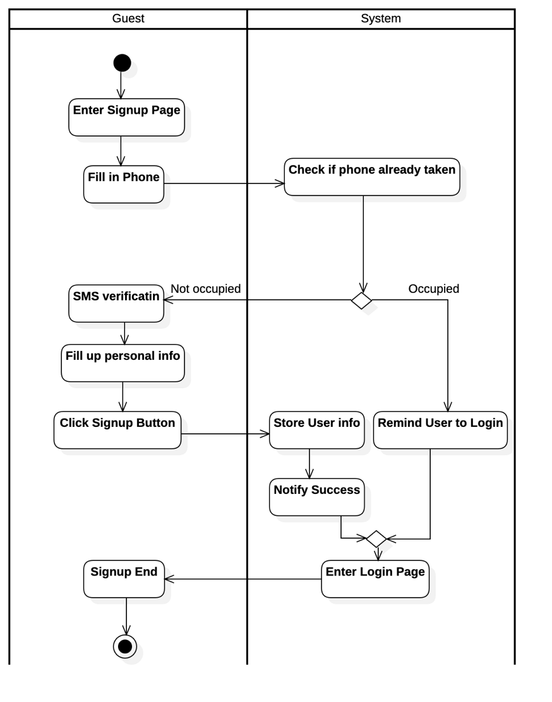

图 5 用户注册用例活动图

行为建模

用户注册的状态转换如下图所示：

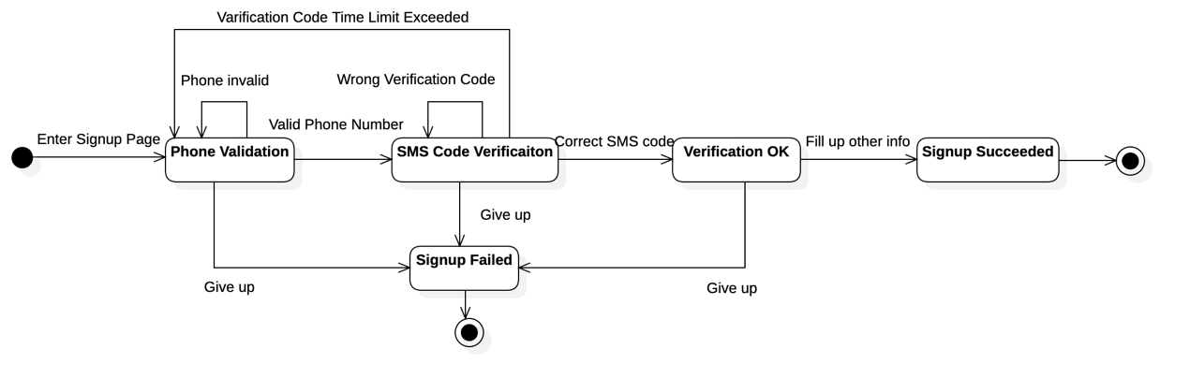

图 6 用户注册状态图

用户登陆用例

功能建模

游客身份的系统用户通过在登陆界面输入手机号和密码可以登录成顾客。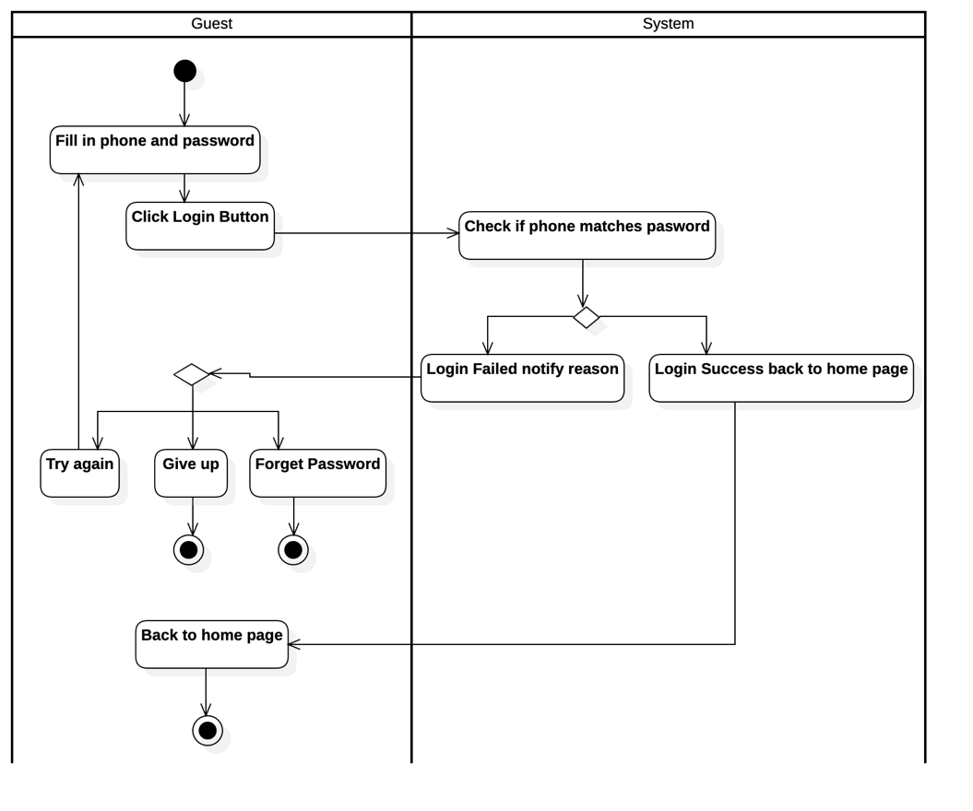

图 7 用户登陆用例活动图

行为建模

用户登陆的状态转换如下图所示：

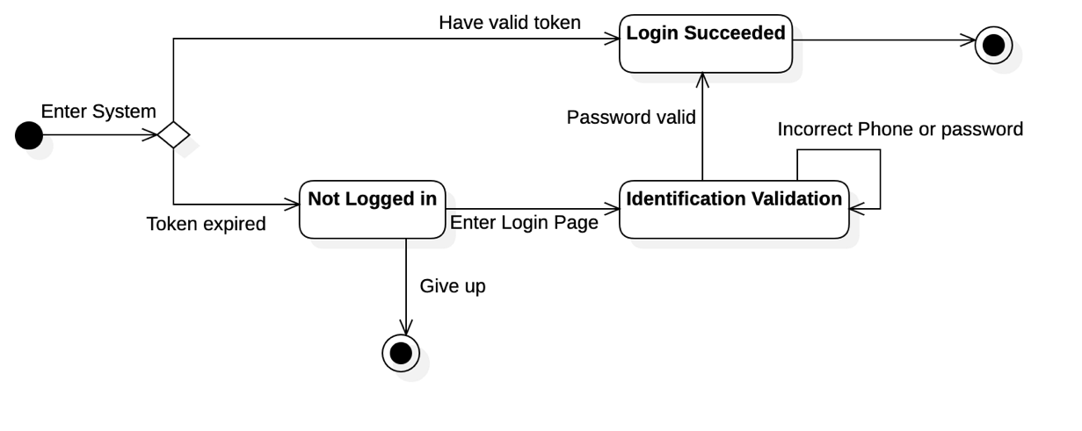

图 8 用户登录状态图

找回密码用例

功能建模

用户可以通过点击找回密码按钮进入找回密码界面，这个揭秘那通过顾客的手机验证码验证，允许用户找回自己的密码。

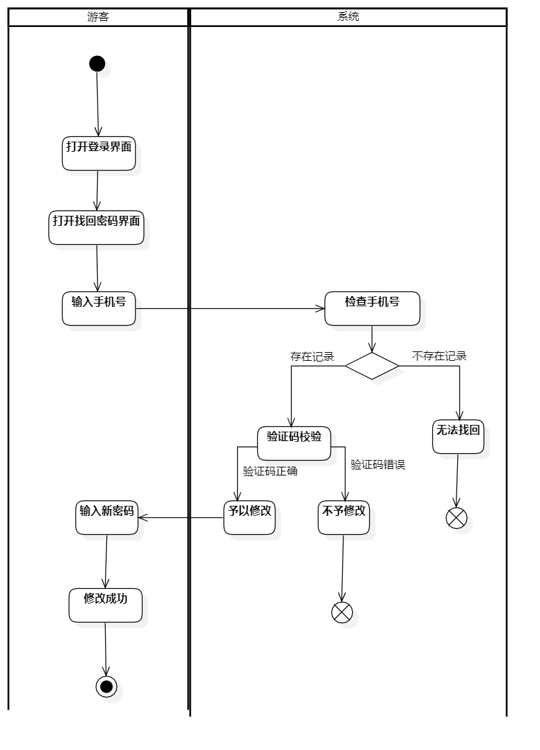

图 9 找回密码用例活动图

行为建模

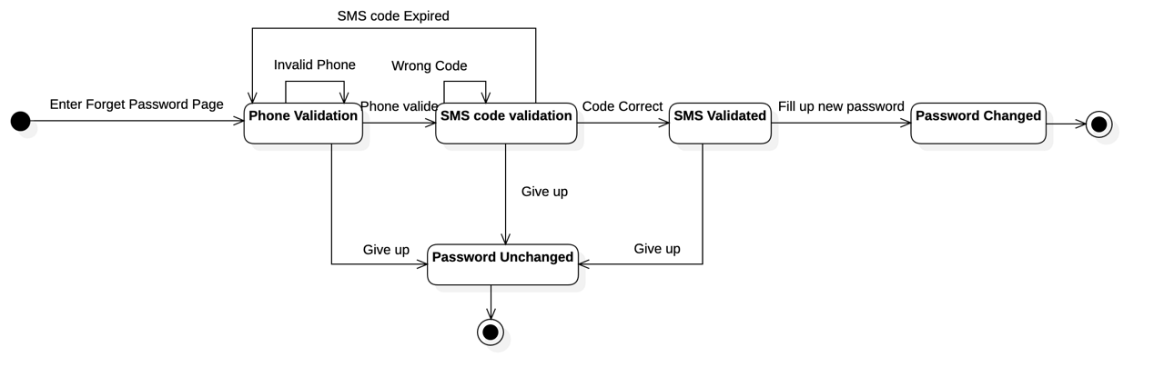

图 10 找回密码状态图

用户信息子系统

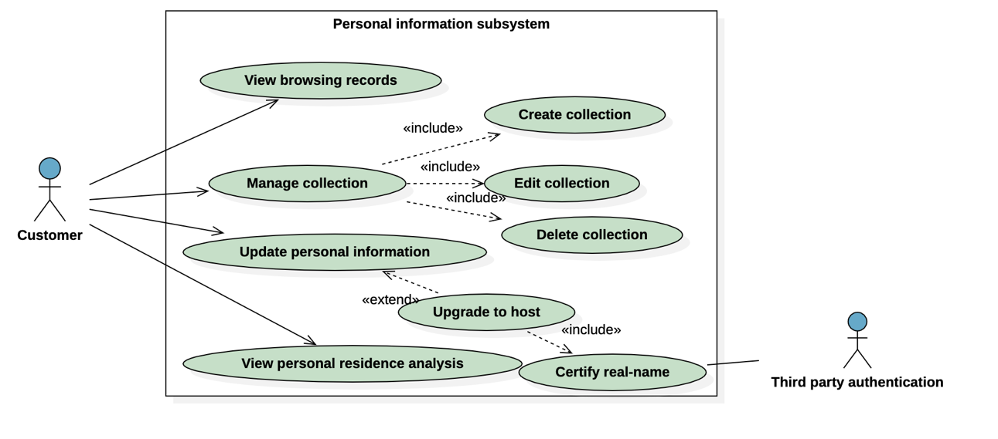

图 11 用户信息系统用例图

整体数据建模

在本模块，需要建模的数据来自于用户、和各类于用户信息有关的内容，例如：用户的个人信息、订单、发布的房源、收藏夹等。而对于这些信息，用户可以进行的操作有查看、更改和删除。因此数据建模对于这些实体类别都提供了相应的控制器。

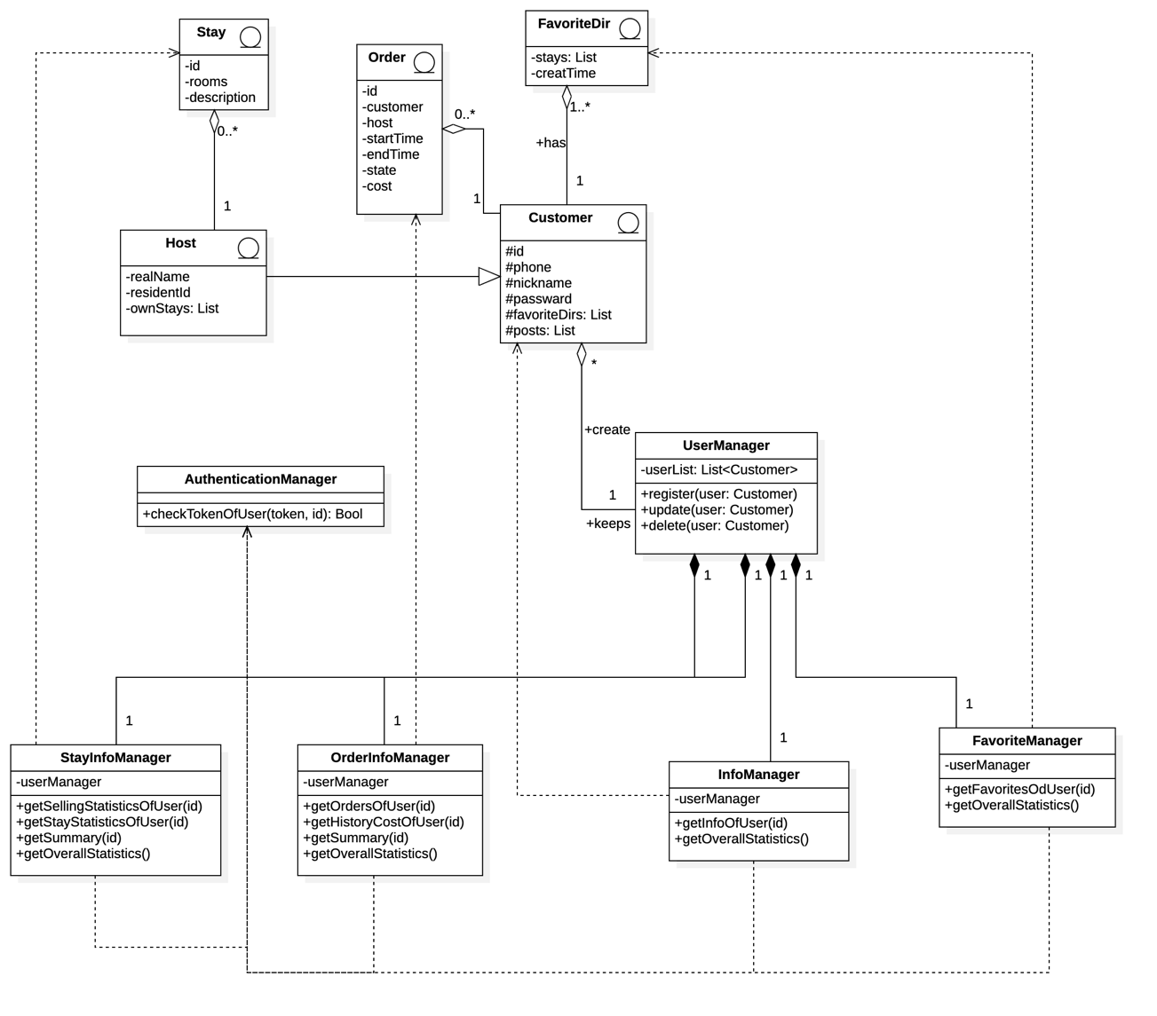

图 12 个人信息子系统整体类图

用户修改个人信息用例

功能建模

在用户个人信息界面可以修改用户自己的信息，修改前和修改时都会验证顾客登陆的身份。

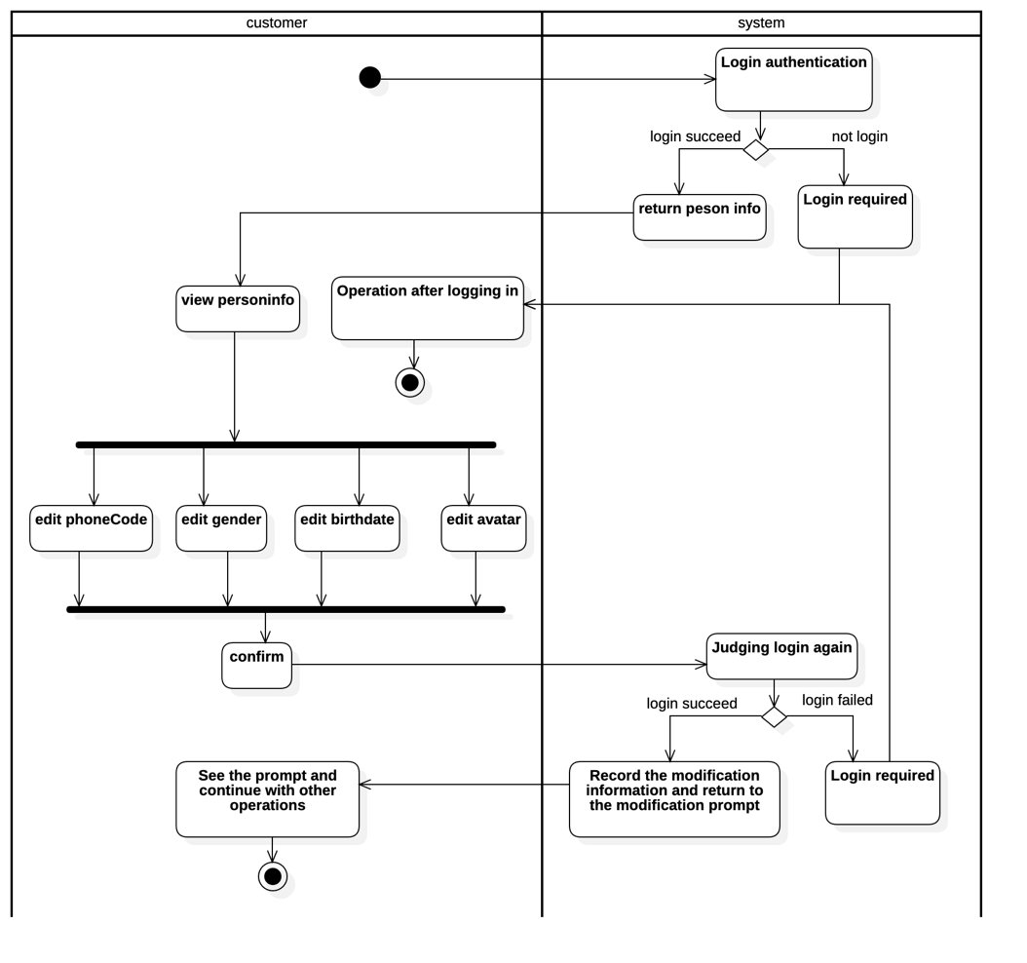

图 13 修改个人信息用例活动图

行为建模

修改信息的状态转换如下，接下来重复的内容就以此图为准。

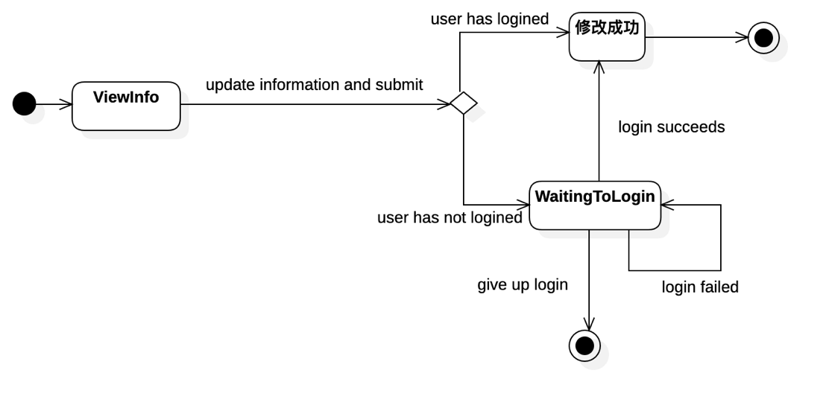

图 14 修改信息状态图

用户收藏商品用例

功能建模

在商品页用户可以将某商品增加到自己的收藏夹中，这个操作也会检验用户的登陆状态。

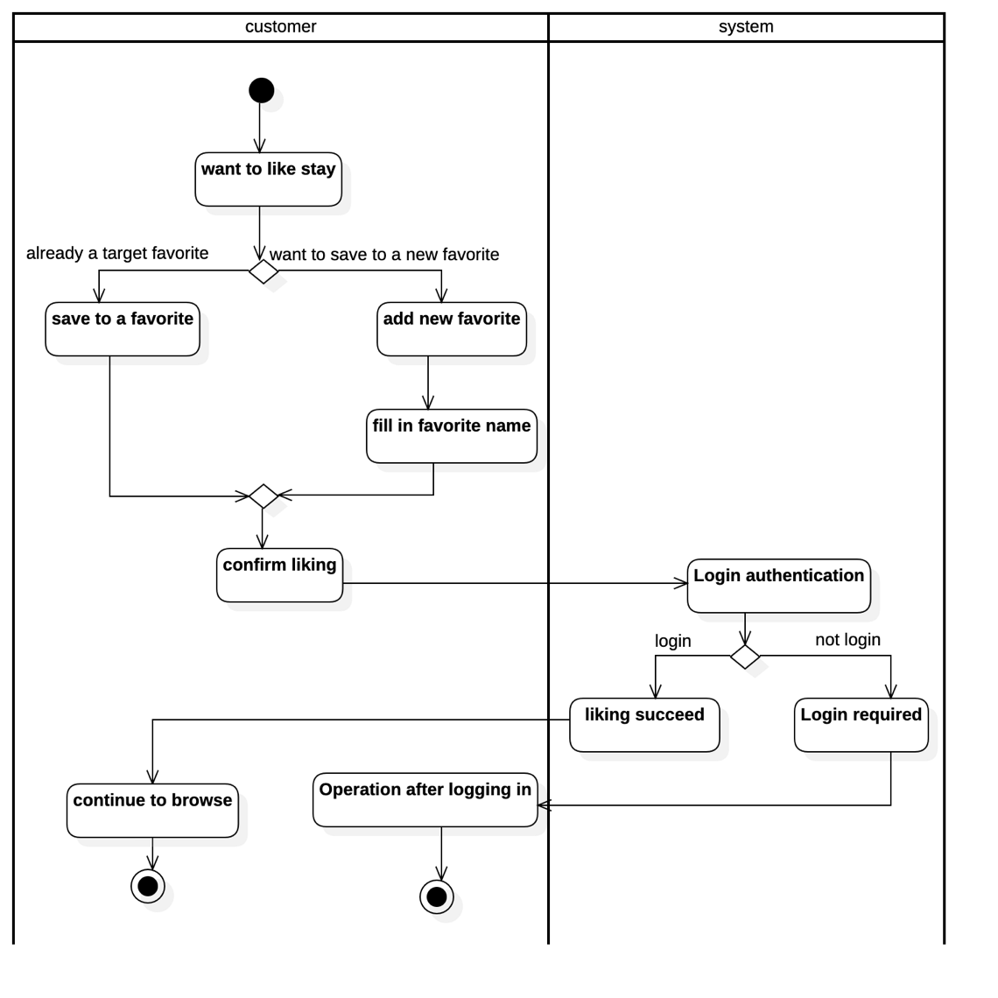

图 15 用户收藏商品用例活动图

行为建模

用户对收藏夹的操作是一种修改信息的操作，状态图请见：图 14 修改信息状态图。

用户管理收藏夹用例

功能建模

在收藏夹页面中，用户还可以对自己的收藏夹目录以及收藏过的商品进行编辑。

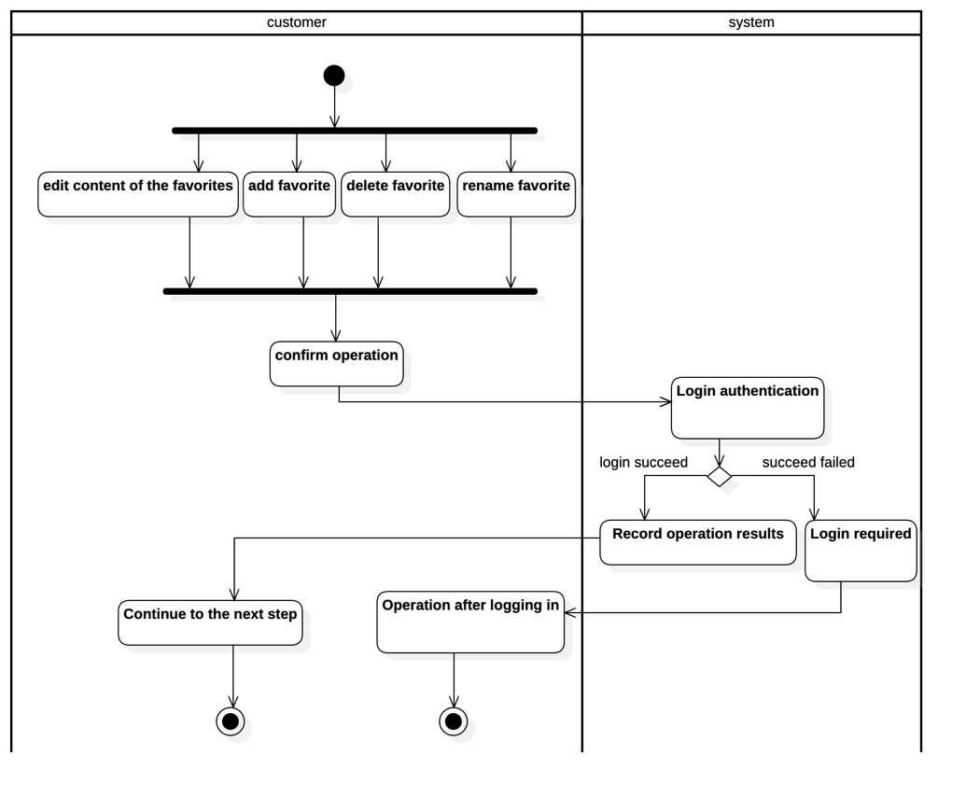

图 16 用户管理收藏夹用例活动图

行为建模

用户对收藏夹的操作是一种修改信息的操作，状态图请见：图 14 修改信息状态图。

用户查看其他信息用例

功能建模

在个人用户页面，用户还可以查看自己的浏览历史和居住历史表，这些操作同样会认证用户登录状态。

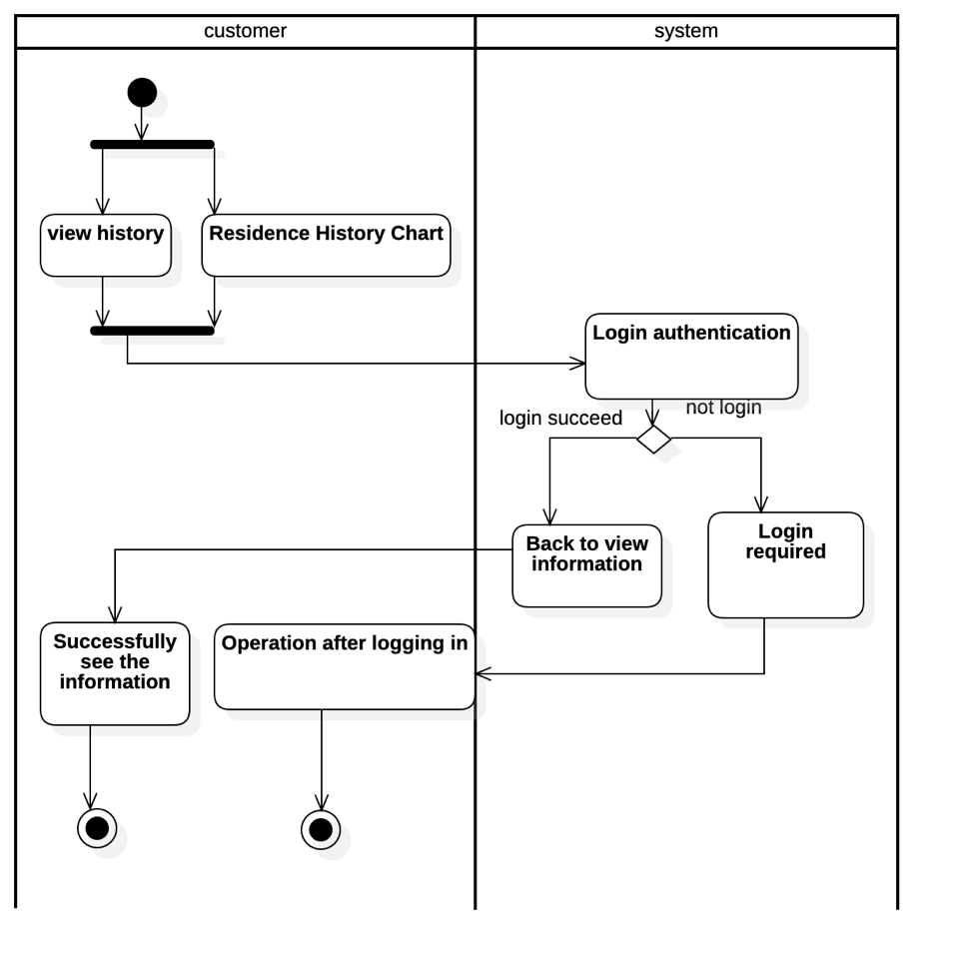

图 17 用户修改其他信息用例活动图

行为建模

用户查看个人信息相关内容状态图如下：

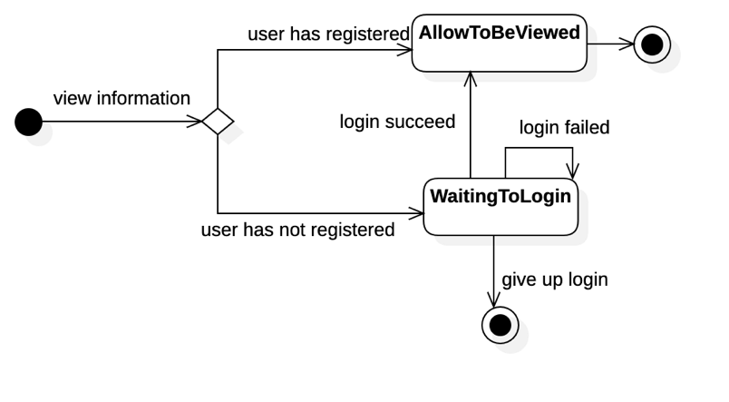

图 18 用户查看个人信息状态图

顾客升级成房东用例

功能建模

已经注册成顾客的用户可以选择升级成房东，升级房东需要完成实名认证。

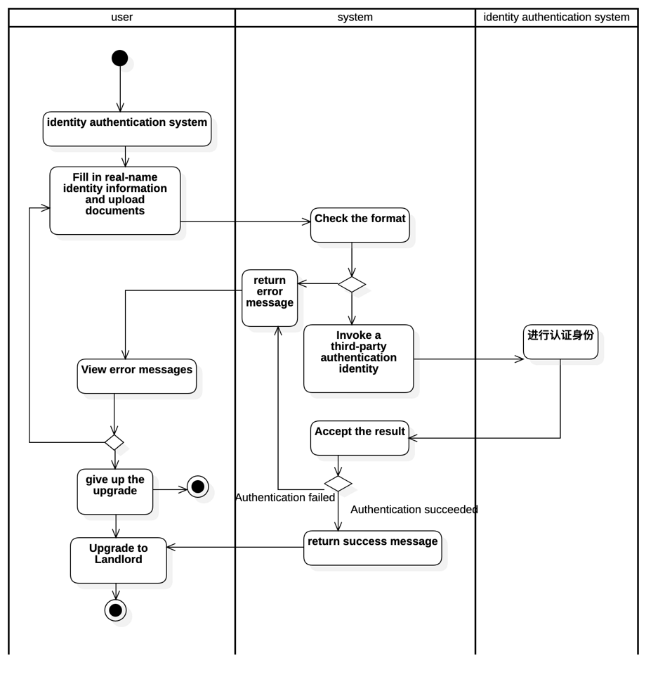

图 19 顾客升级房东用例活动图

行为建模

用户升级成房东用例相关内容状态图如下：

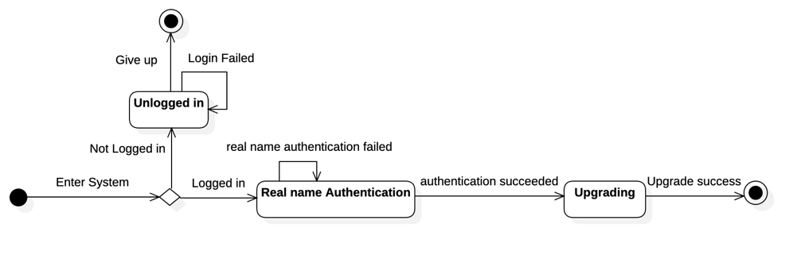

图 20 用户升级成房东用例状态图

订单子系统

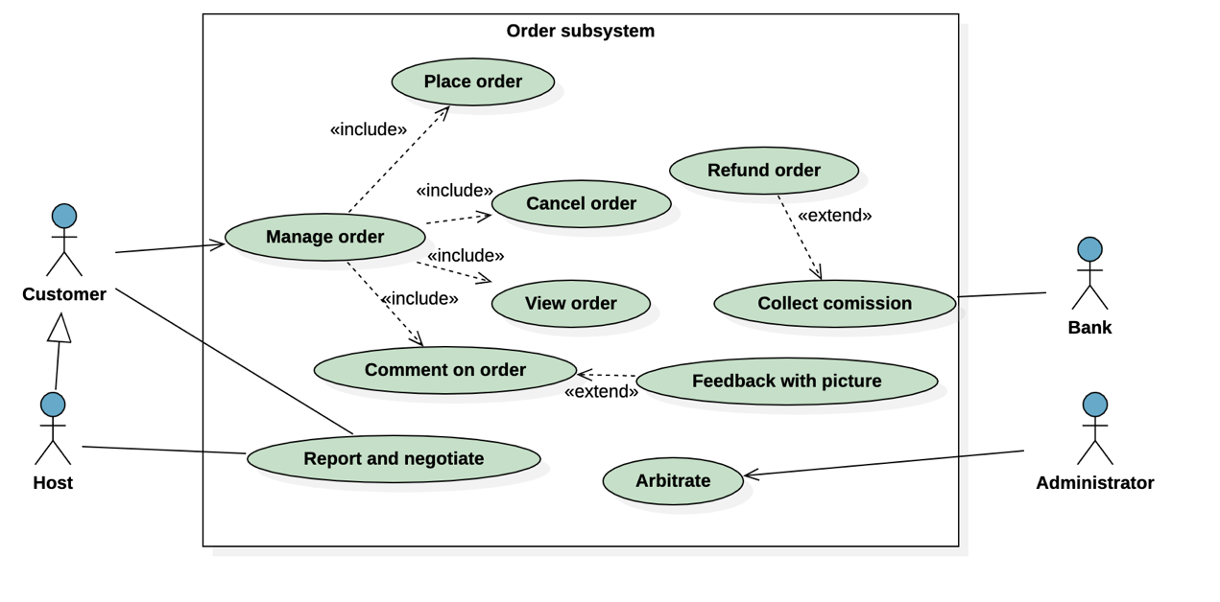

图 21 订单子系统用例图

系统总体数据建模

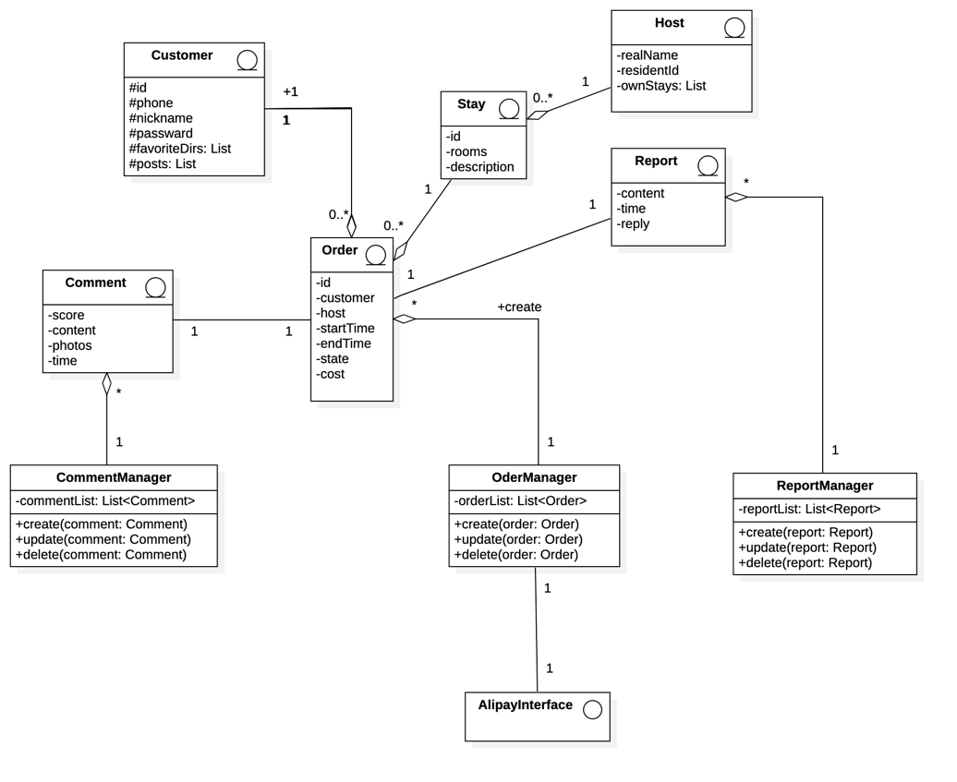

图 22订单子系统整体类图

投诉订单用例

功能建模

顾客在完成一个订单后，可以选择该订单加以投诉。在投诉过程中，涉及到用户自身和管理员两个角色。活动图如下所示：

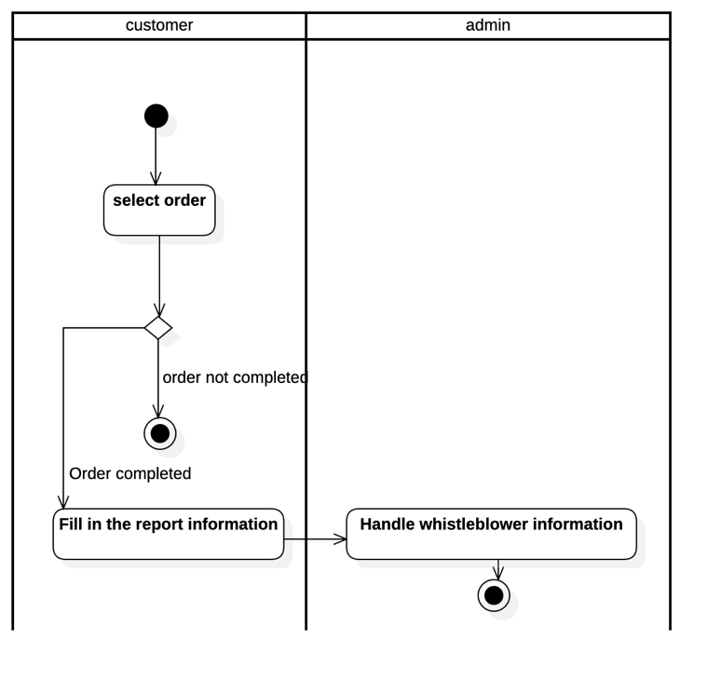

图 23 投诉订单用例活动图

行为建模

用户投诉订单的状态转换如下所示：

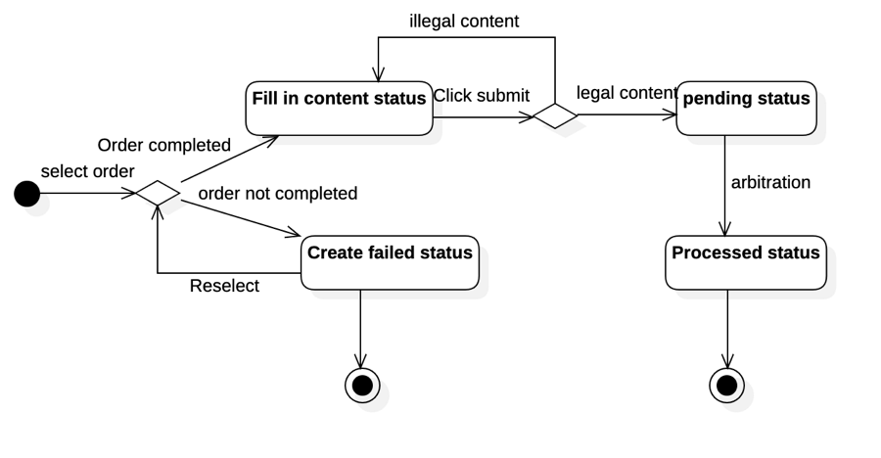

图 24 投诉订单用例状态图

评价订单用例

功能建模

顾客在完成一个订单后，可以就此次订单做出评价，该过程中涉及到填写评价信息等操作。活动图如下所示：

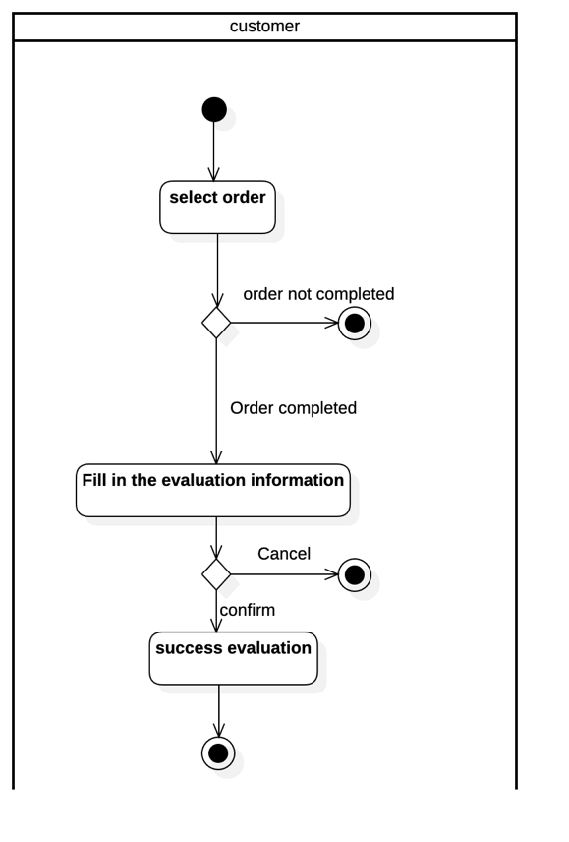

图 25 评价订单用例活动图

行为建模

用户评价订单的状态转换如下所示：

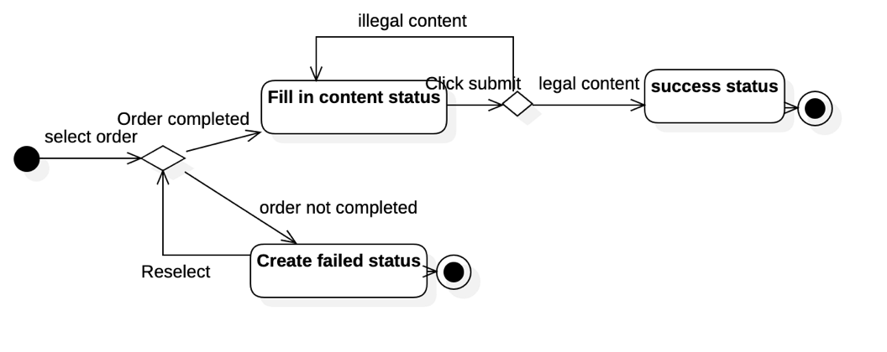

图 26 评价订单用例状态图

仲裁用例

功能建模

管理员在接收到顾客举报订单后，可以对该举报进行仲裁，也即选择是否通过该举报对房东、顾客进行处理。活动图如下所示：

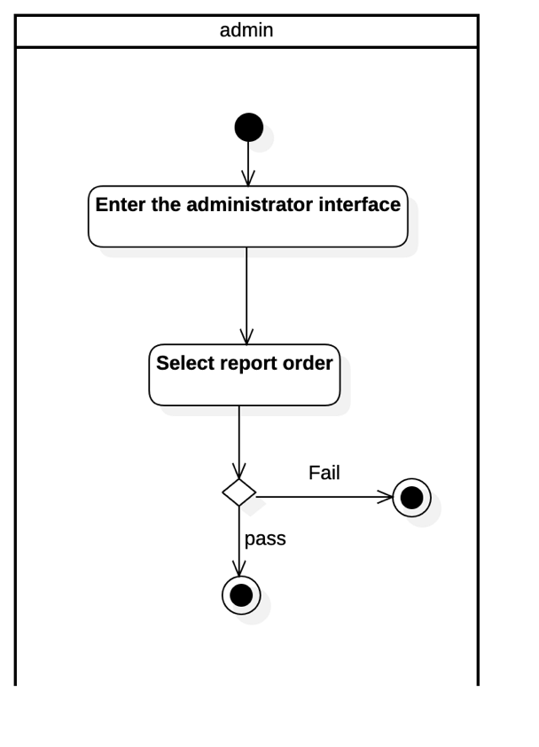

图 27 仲裁用例活动图

行为建模

管理员仲裁投诉订单的状态转换如下所示：

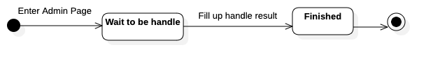

图 28 仲裁用例状态图

建立订单用例

功能建模

顾客在选择心仪的房源后，可以订购该房源中某一房间。如果该房间尚未被预定并且支付成功，顾客便成功建立了该订单。活动图如下所示：

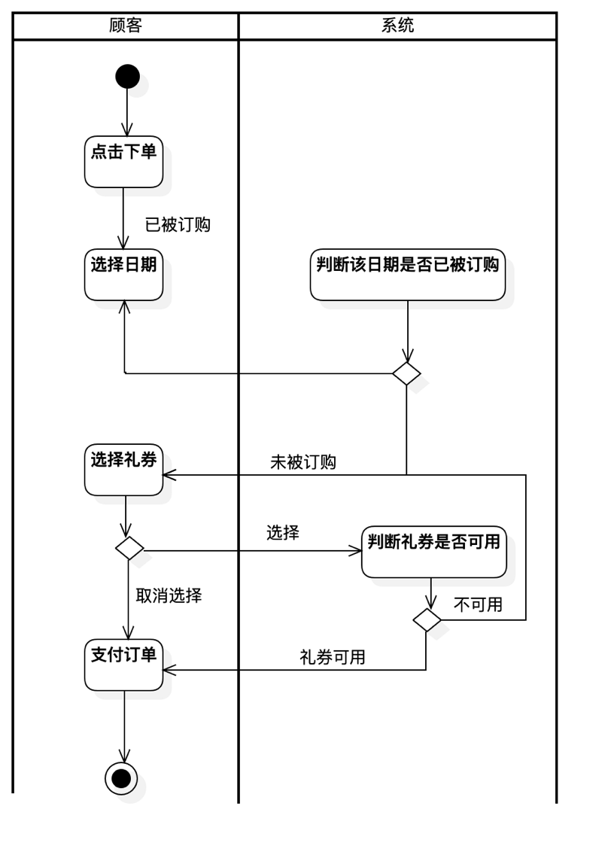

图 29 建立订单用例活动图

行为建模

建立订单的状态转换如下所示：

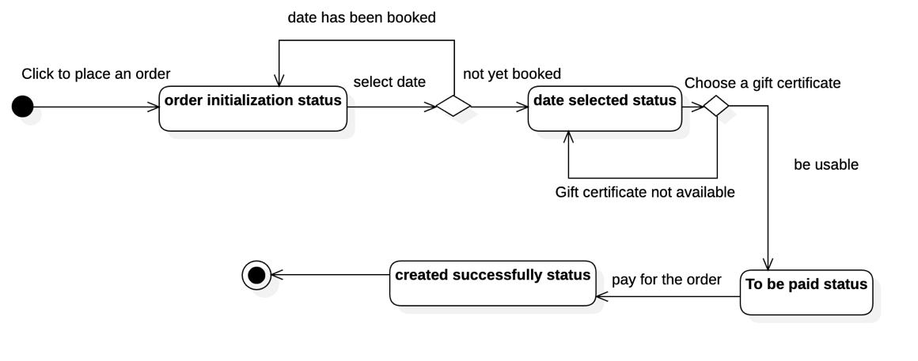

图 30 建立订单用例状态图

论坛子系统

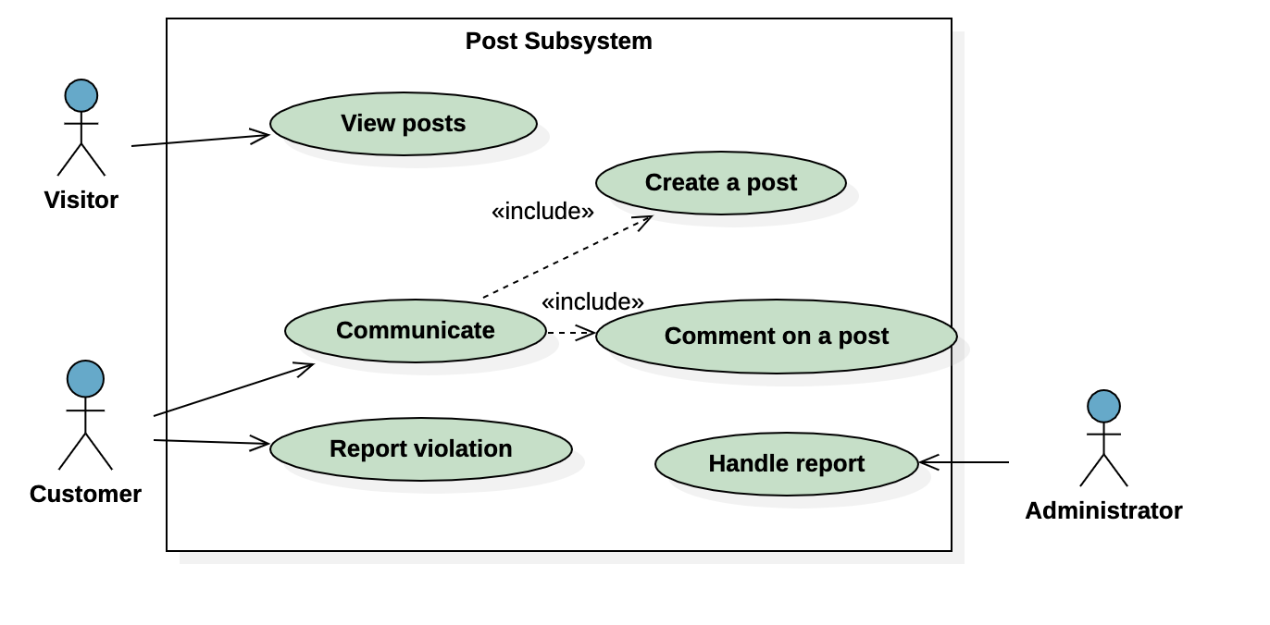

图 31 论坛系统用例图

总体数据建模

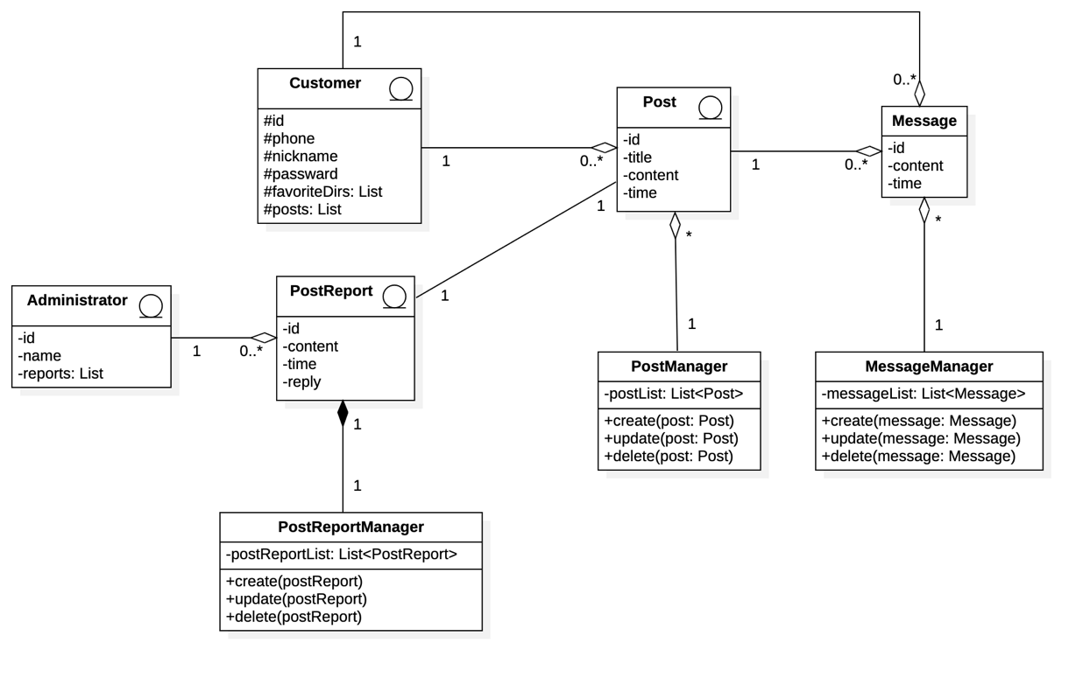

图 32 论坛子系统整体类图

浏览帖子用例

功能建模

用户在登录状态下进入论坛，可以浏览论坛中的帖子。用户点击帖子标题后，将会进入该帖子的具体信息界面。在该界面中，用户能够查看到该帖子的具体内容，包括发帖人头像、名称、帖子内容等。活动图如下所示：

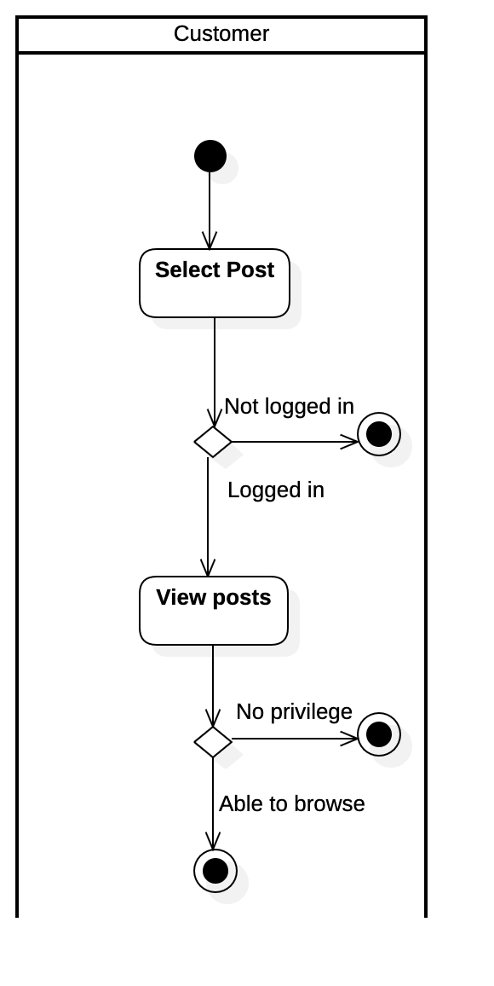

图 33 查看帖子用例活动图

行为建模

用户查看帖子的状态转换如下所示：

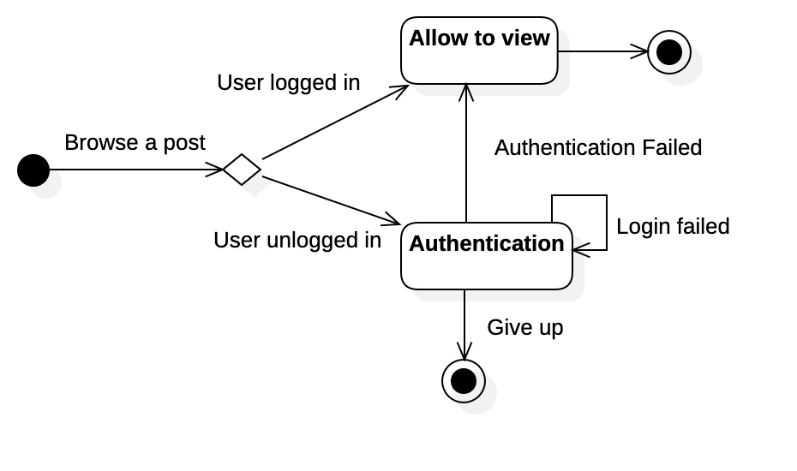

图 34 查看帖子用例状态图

留言用例

功能建模

用户在登录状态下进入论坛，可以对相关的进行留言操作。活动图如下所示：

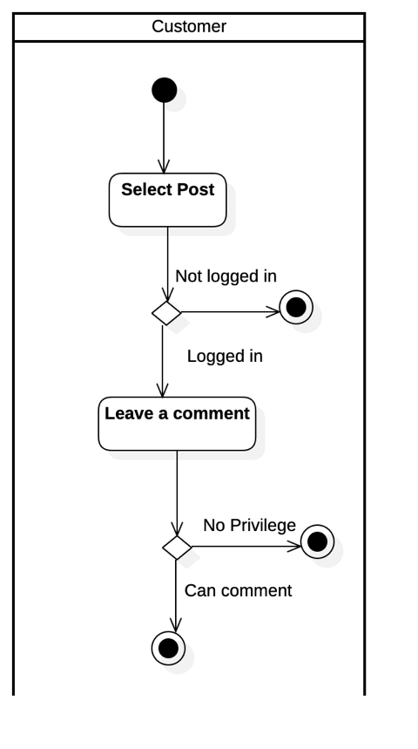

图 35 留言用例活动图

行为建模

用户留言的状态转换如下所示：

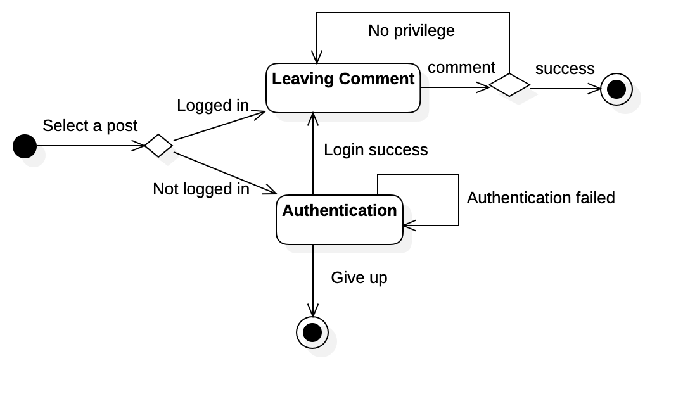

图 36留言用例状态图

房源管理子系统

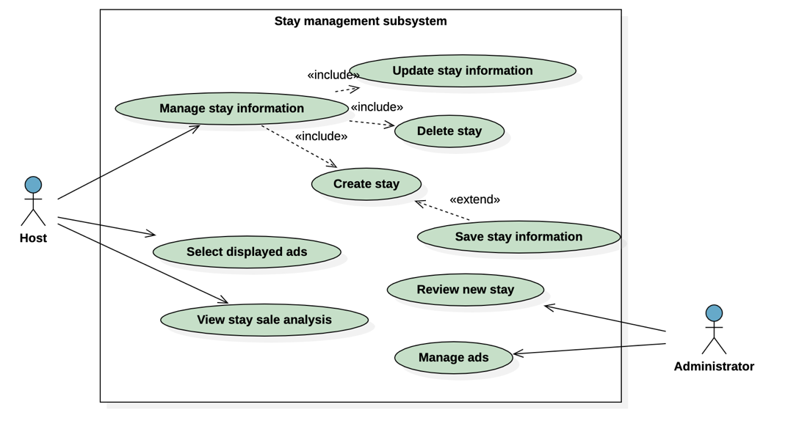

图 37 房源管理子系统用例图

总体数据建模

在本子系统中，主要涉及到对房源信息和房间信息的获取和操作，及对订单信息，评价信息，房客信息的获取与数据分析。其中，管理房源信息需要房源信息控制类对房源实体进行获取和实时维护；查看房源销量图表涉及到使用不同的数据分析算法对某一具体房源和所有订单作数据分析；而管理广告接入则需要广告管理控制类与外部广告接口作交互。

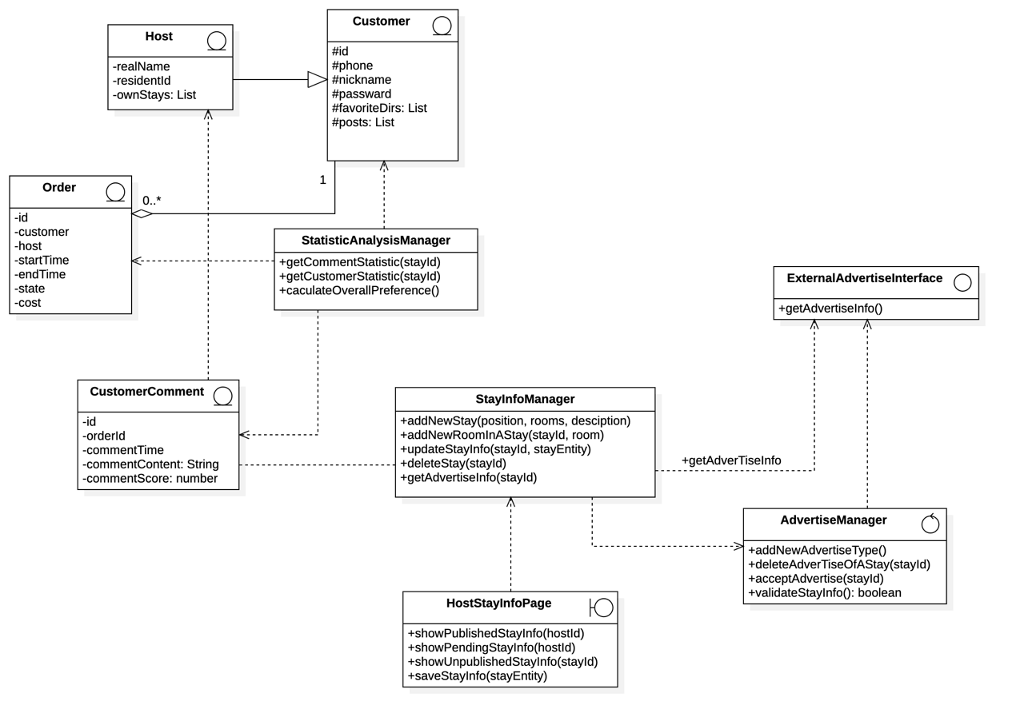

图 38 房源管理子系统总体类图

审核房源用例

功能建模

管理员可以对房东提交的房源进行审核，根据实际情况决定允许上线或拒绝上线。允许上线的房源将会出现在搜索结果中；拒绝上线的房源将不会被上线并通知提交房源的房东。活动图如下所示：

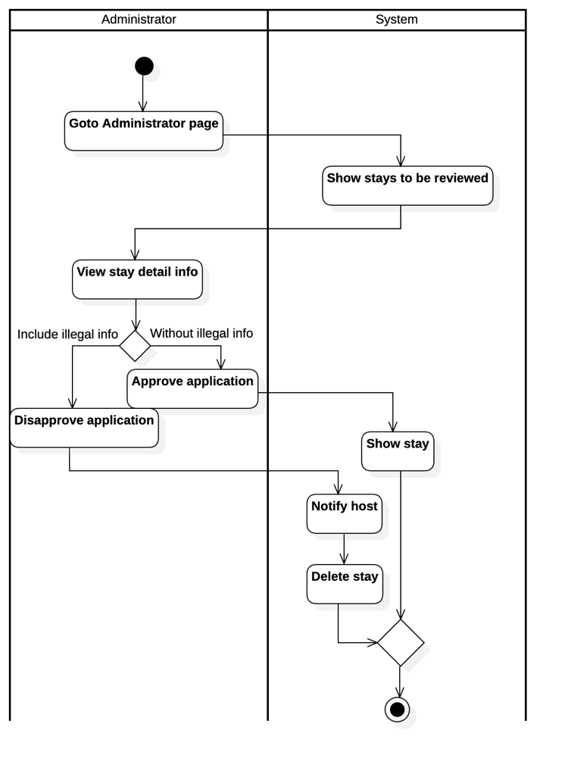

图 39 审核房源用例活动图

行为建模

房源被审核的状态转换如下所示：

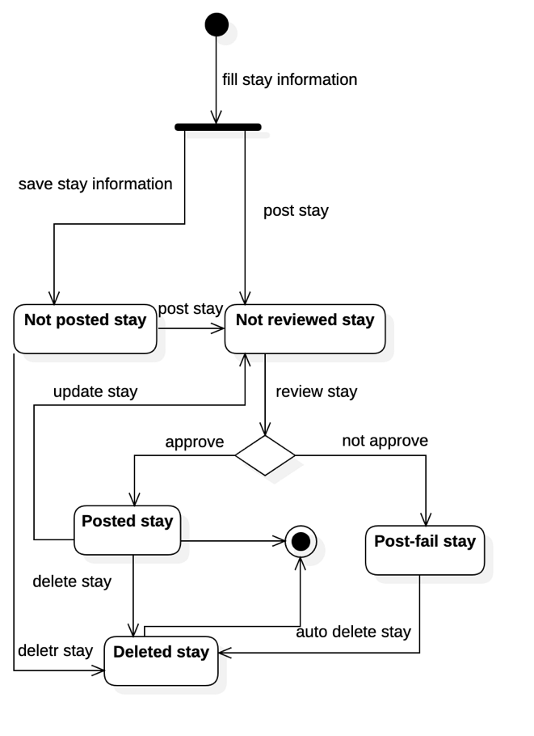

图 40 审核房源状态图

创建新房源用例

功能建模

房东可在个人界面点击“创建新房源”按钮进入新房源发布界面，填写发布房源的基本信息后提交管理员审核，审核通过后可将发布房源进行出租。活动图如下：

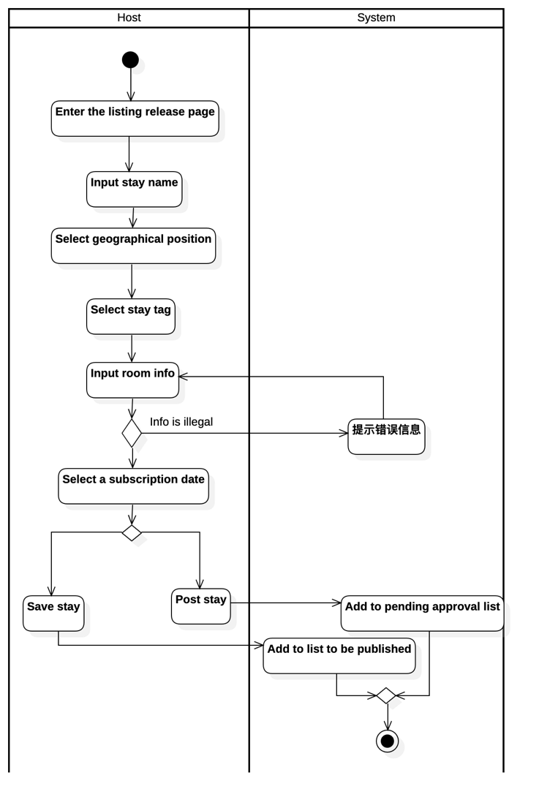

图 41 创建新房源用例活动图

管理房源信息用例

功能建模

房东可在房东个人信息主页查看自己已经发布、待发布、待审核的房源信息，并可对房源信息进行修改重新提交审核请求，或者删除一个房源。其活动图如下：

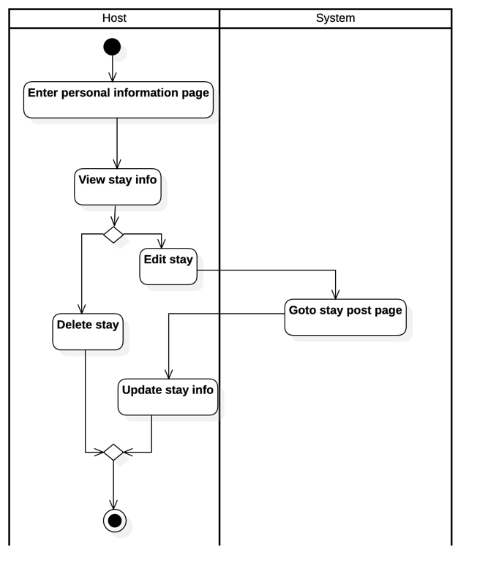

图 42 管理房源信息用例活动图

查看房源销量图表用例

功能建模

房东可以点击某一已经发布的房源，查看其房源的销量图表的可视化统计数据。其活动图如下：

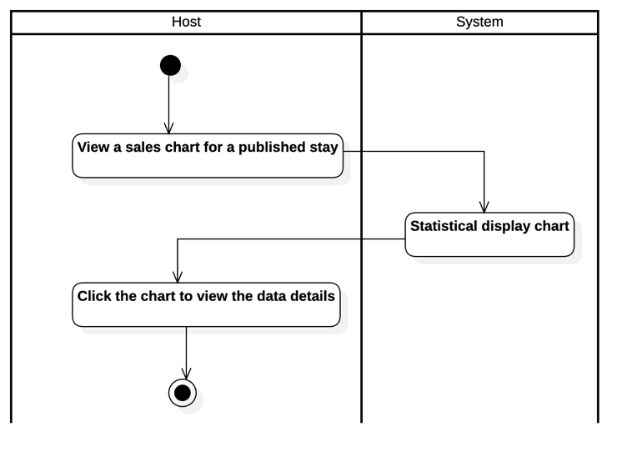

图 43 查看房源销量图表用例活动图

选择在页面展示平台广告用例

功能建模

房东可在发布房源后可选择是否接入广告及接入广告的类型，选择后该请求会提交至管理员后台等待管理员的审核；管理员审核通过后可在房源详情页面展示广告信息，其活动图如下：

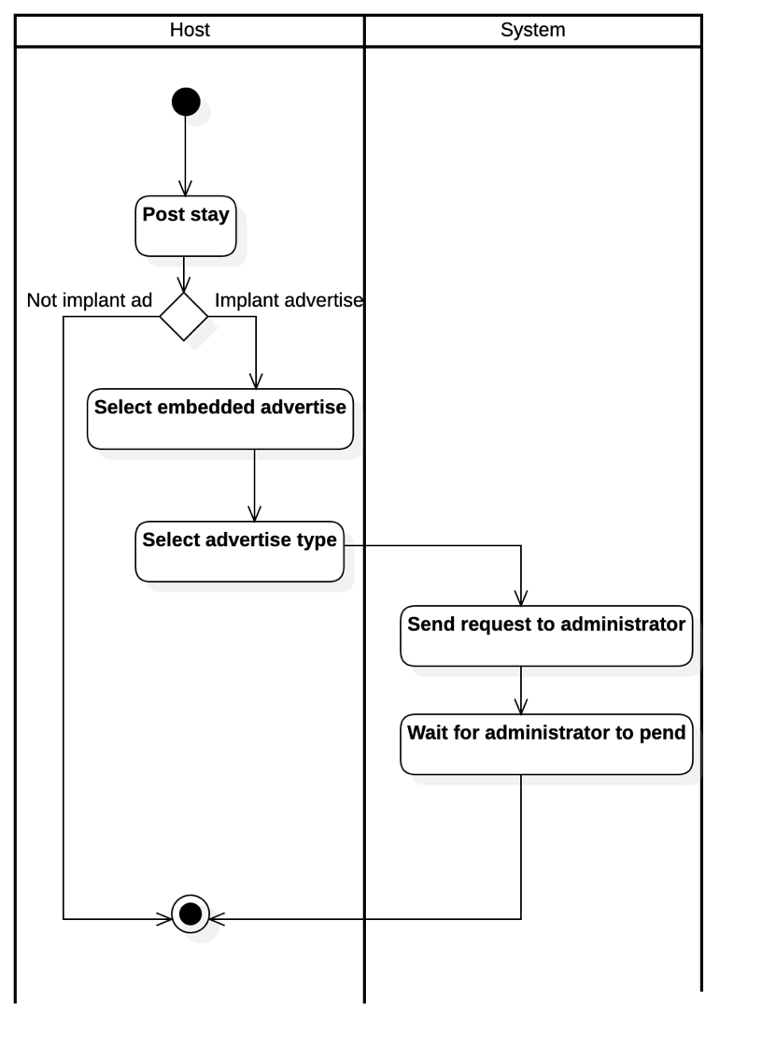

图 44 选择在页面展示广告用例活动图

管理广告用例

功能建模

在房东提交广告接入需求后，管理员可根据需求是否合法选择是否通过广告接入需求，其活动图如下：

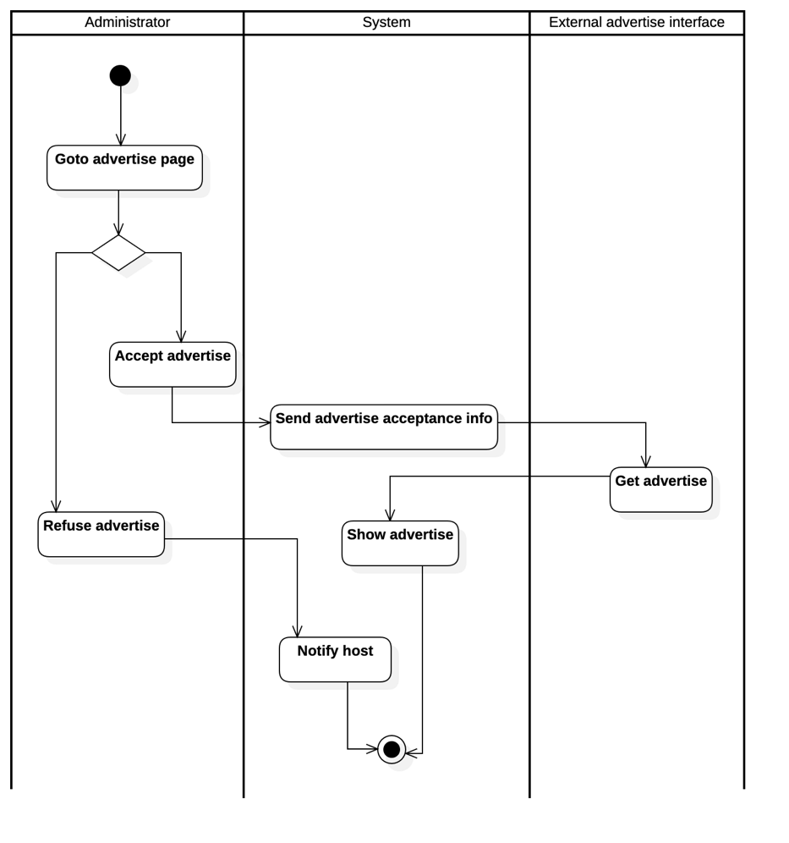

图 45 管理广告用例活动图

行为建模

管理广告的状态转换如下所示：

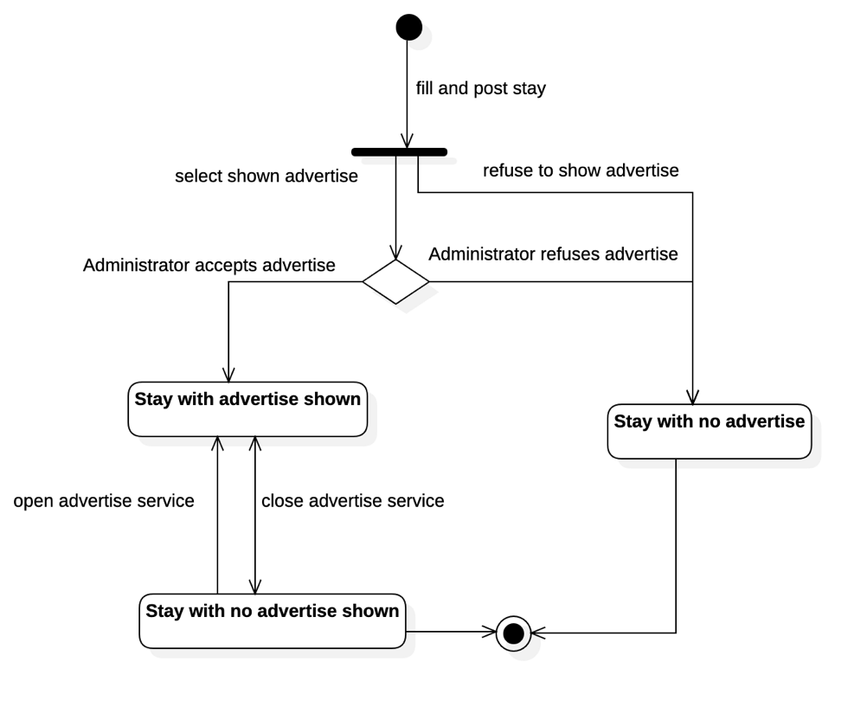

图 46 管理广告状态图

选购子系统

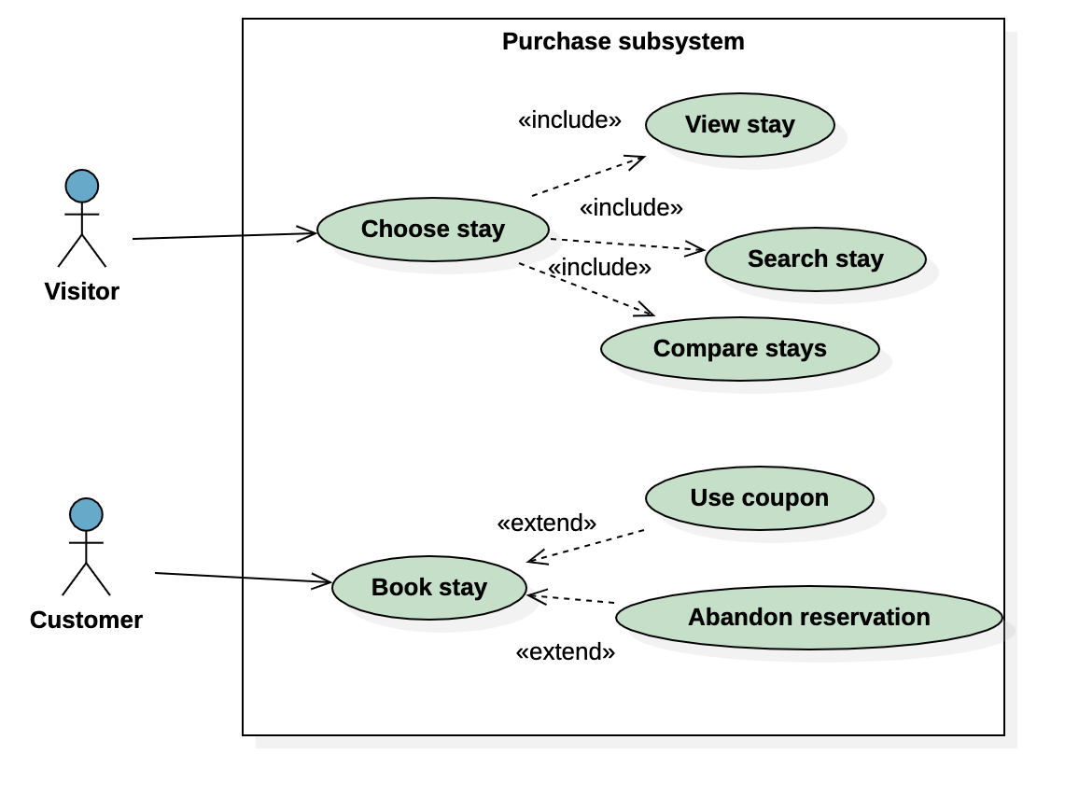

图 47 选购子系统用例图

整体数据建模

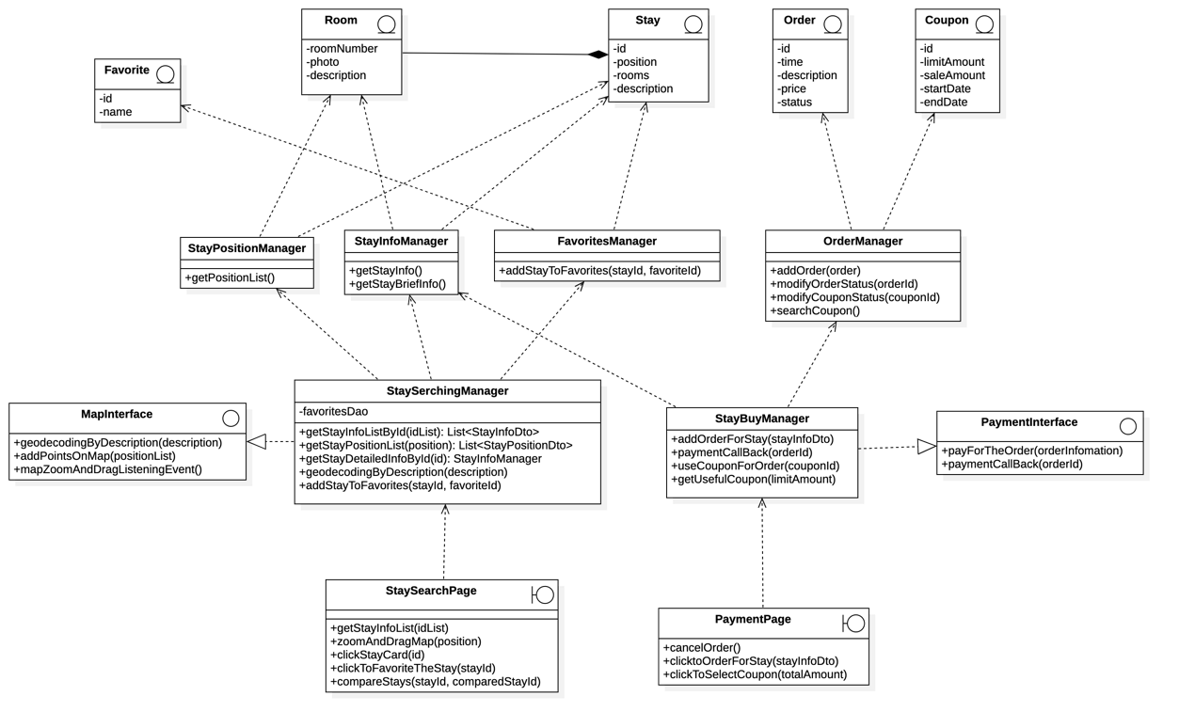

图 48 选购子系统整体类图

搜索房源用例

功能建模

用户可以通过提供搜索类型与条件对房源进行筛选、浏览。活动图如下所示：

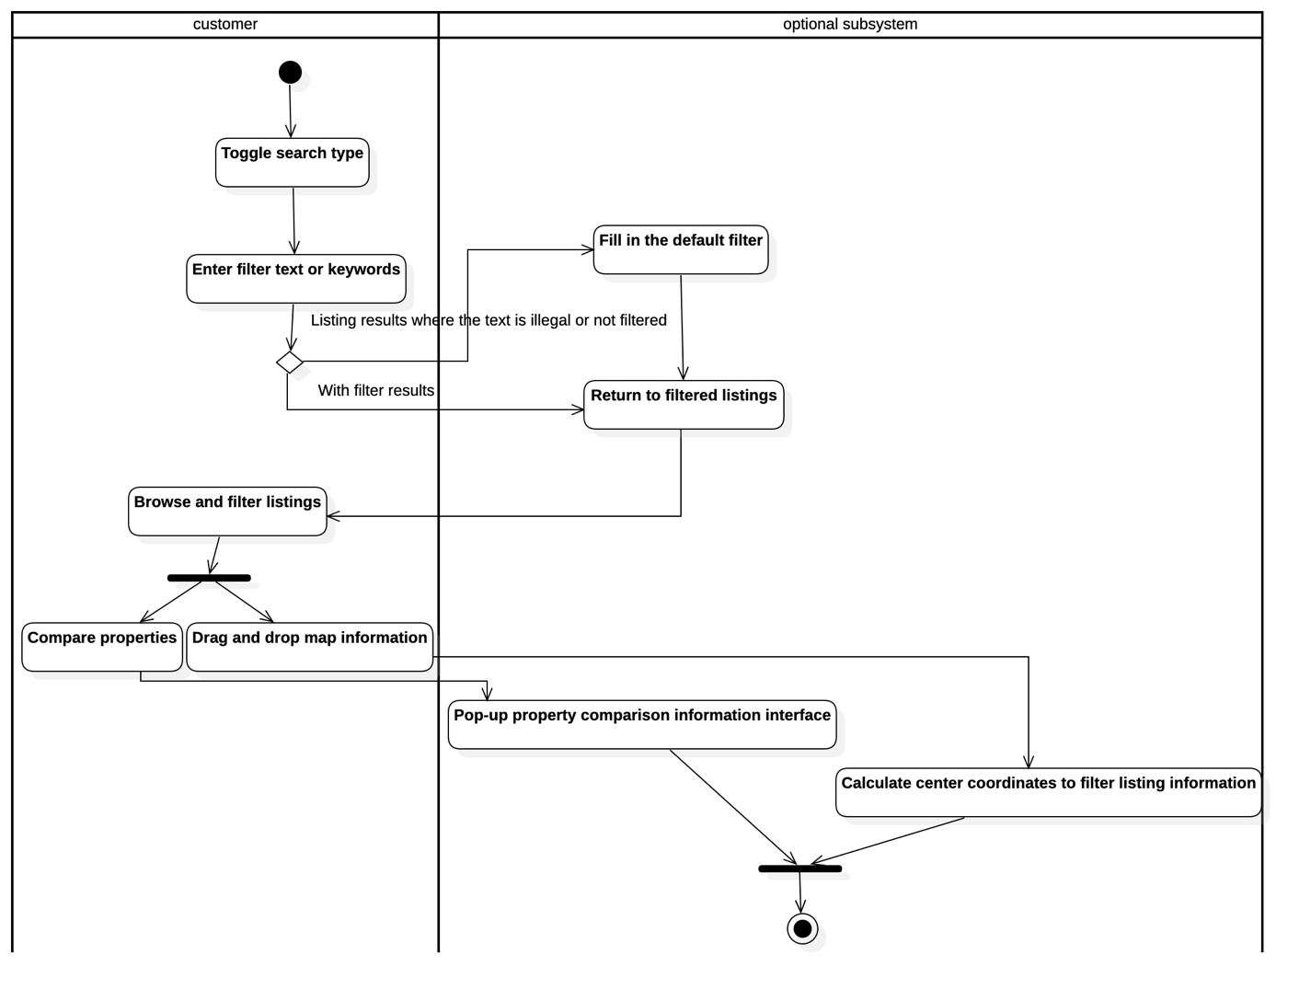

图 49 搜索房源用例活动图

行为建模

系统搜索房源状态转换如下所示：

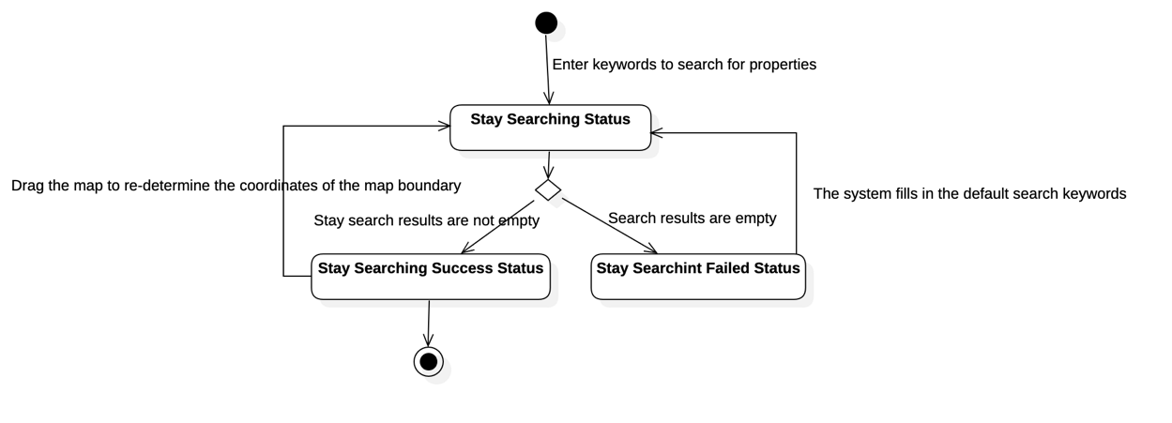

图 50 搜索房源状态图

查看房源具体信息用例

功能建模

用户在浏览筛选房源信息时，可以通过点击心仪的房源进入具体信息页面对房源进行了解。活动图如下所示：

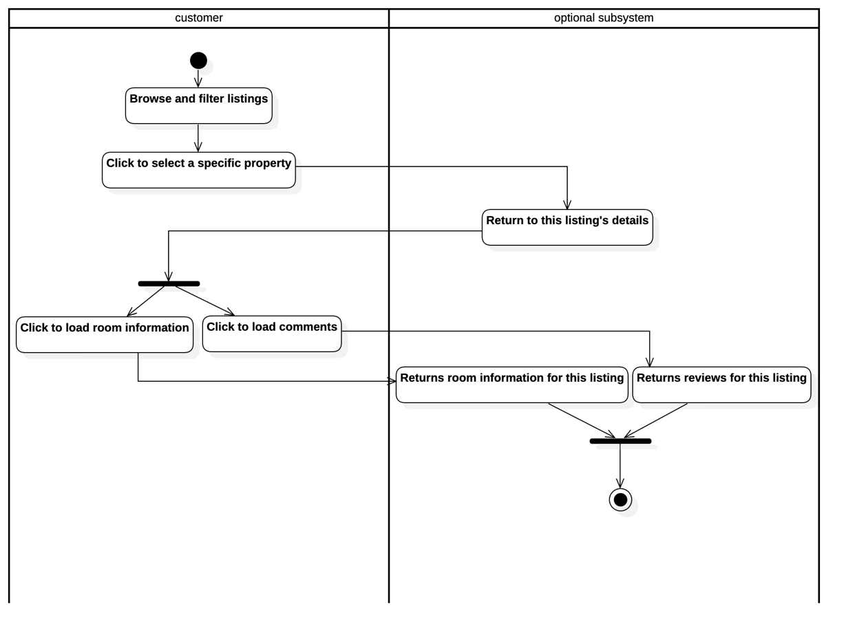

图 51 查看房源具体信息用例活动图

查看收藏房源信息用例

功能建模

用户可以通过查看收藏夹对收藏房源进行浏览，可以通过点击房源跳转到相应的具体信息界面。活动图如下所示：

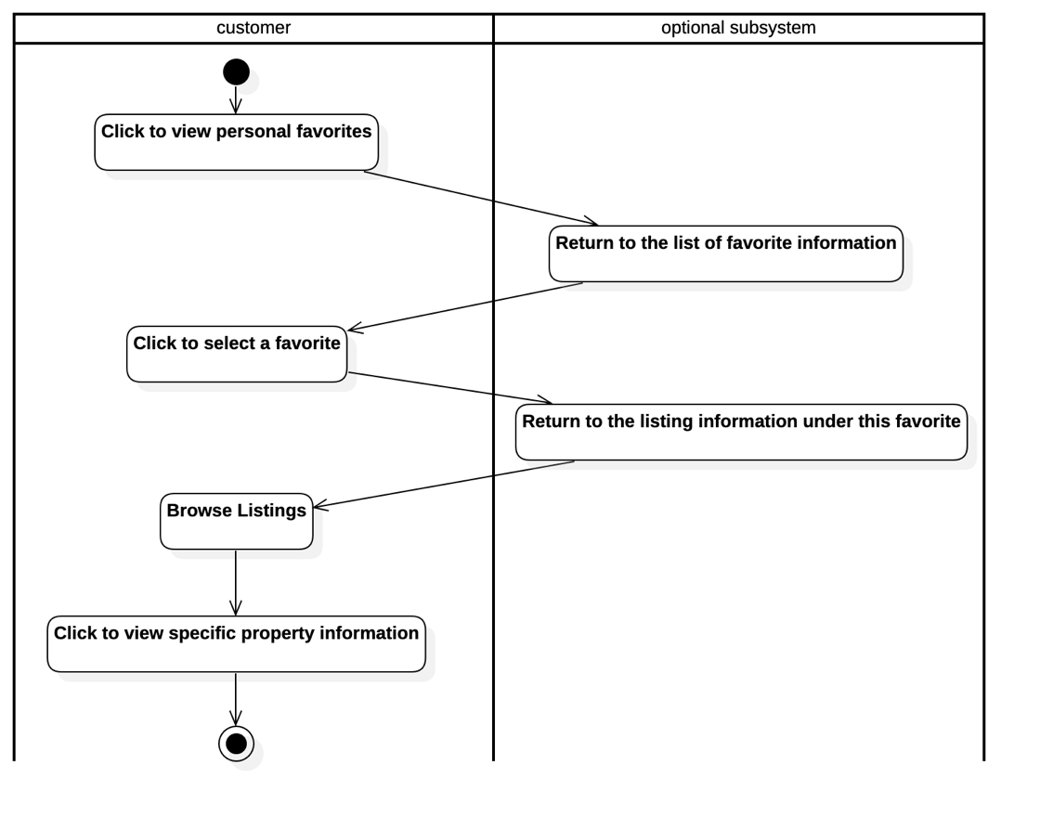

图 52 查看收藏房源信息用例活动图

活动建模

查看收藏房源需要登陆操作，整个过程的用户状态转换图可以参考：图 18 用户查看个人信息状态图。

对比房源信息用例

功能建模

用户可以在浏览过程中对心仪房源进行对比，通过直观的比较得到房源之间的差异。活动图如下所示：

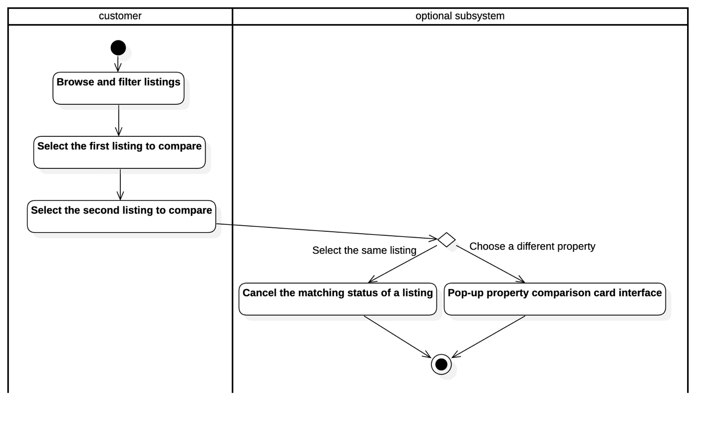

图 53 对比房源信息用例活动图

行为建模

系统产生对比房源的状态转换如下所示：

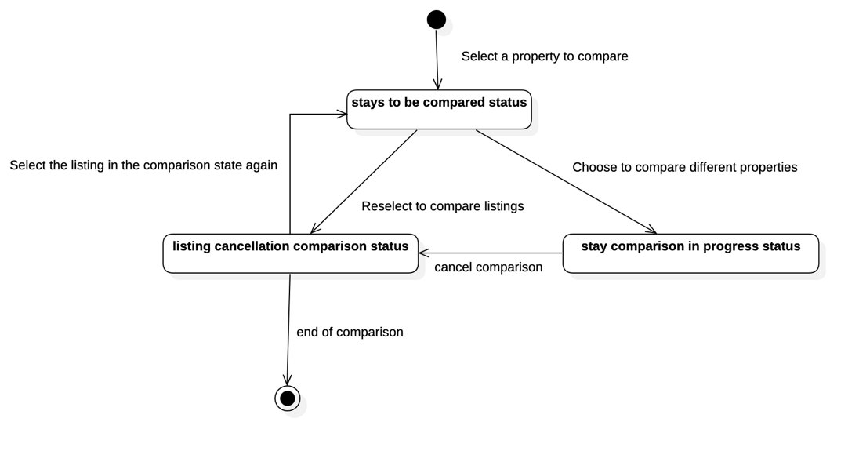

图 54 对比房源状态图

收藏房源用例

功能建模

用户可以在浏览房源信息时对心仪的房源进行收藏。活动图如下所示：

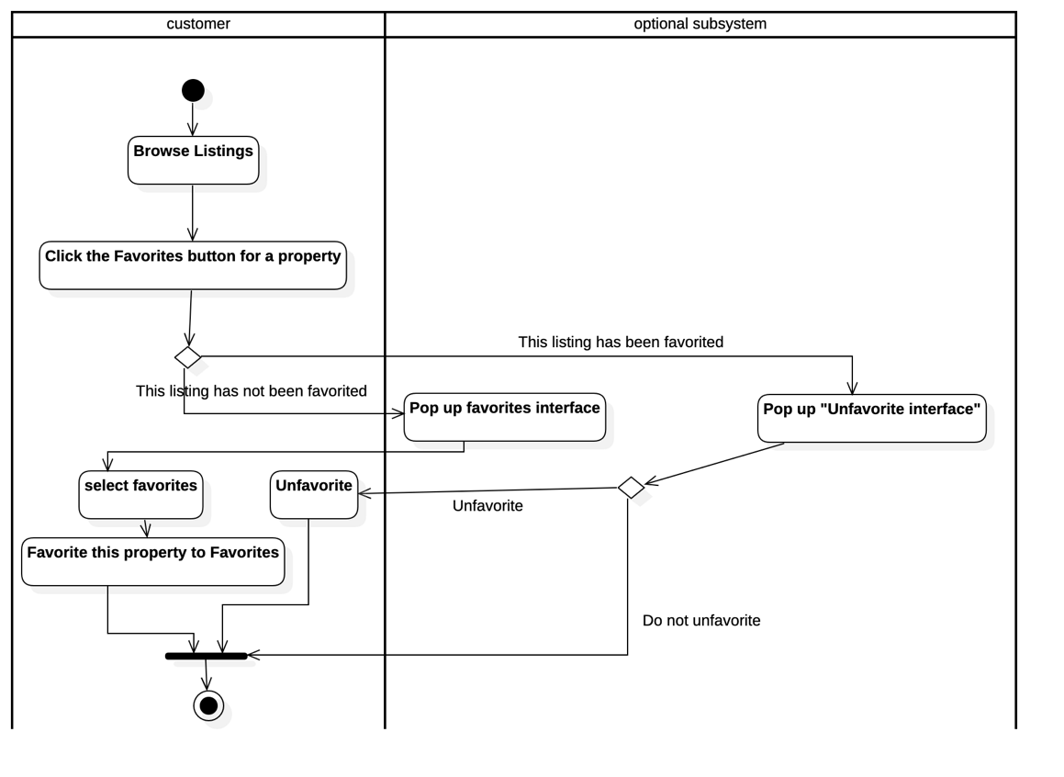

图 55 收藏房源用例活动图

行为建模

房源被收藏的状态转换如下所示：

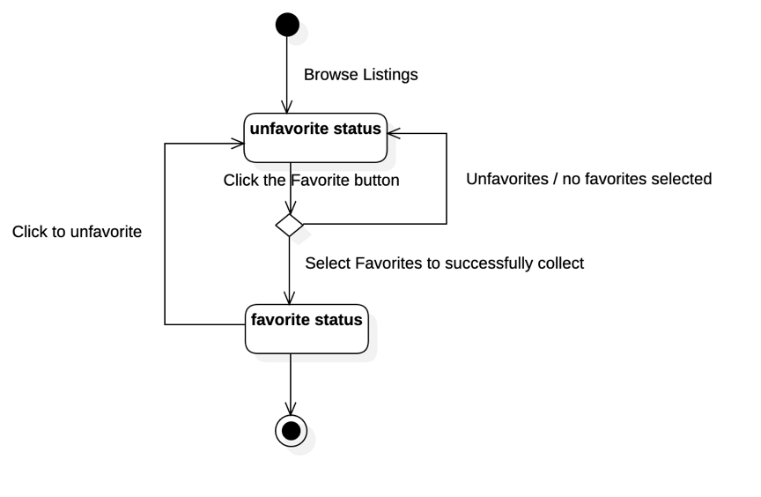

图 56 收藏房源状态图

选购房源用例

功能建模

用户可以在浏览房源具体信息时对房源房间进行选购与下单，在选购过程中可以选择是否使用礼券。活动图如下所示：

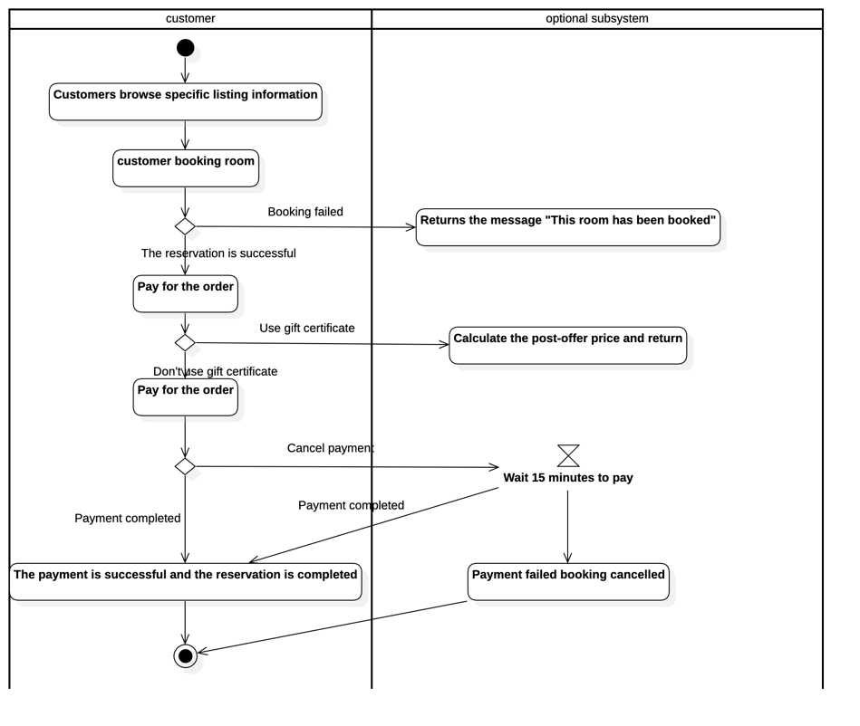

图 57 支付订单用例活动图

行为建模

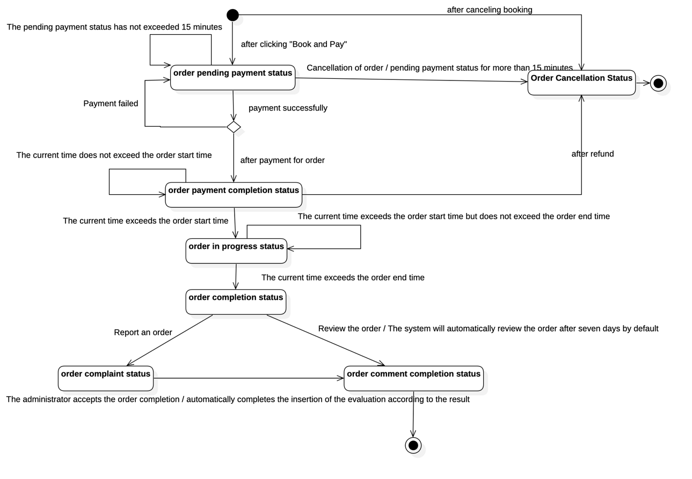

图 58 选购房源后订单状态变化图

# 非功能需求

性能要求

精度

* 该软件初步设定对数据的输入输出精度的要求是小数点后3位；
* 该软件初步设定对数据的传输精度要求为小数点后3位；
* 计算的精确性要求是小数点后7位。

3.1.2. 时间特性要求

* 对于本民宿平台，在95%的情况下，一般响应时间不超过2000ms，高峰时段不超过4000ms；
* 定位系统从点击到第一个界面显示出来所需要的时间不得超过3000ms;
* 在网络畅通时，拨号连接GPRS网络所需时间不得超过5000ms；
* 在网络畅通时，地图刷新时间不超过10000ms；
* 在推荐配置环境下：登录响应时间在2000ms内；首页加载响应时间在500ms内，加载房源详情界面响应时间在500ms内；刷新各页面的响应时间在1000mx内，瀑布流条目加载响应时间在2000ms内；编辑各条目时页面的刷新在1000ms内；发布房源后页面的响应时间在2000ms内；预定下单后页面的响应时间在5000ms内；发布帖子的页面响应时间在2000ms内。
* 而在非高峰时间根据搜索字段进行房源搜索，可以在3秒内得到搜索结果；根据字段搜索帖子，可以在5秒内得到搜索结果。

3.1.3. 输入输出要求

按照功能需求划分，本平台有以下的输入输出类型。

表格 3‑1 发布房源功能需求表

|  |  |
| --- | --- |
| 功能描述 | 用户发布自己的房源 |
| 媒体 | 表单 |
| 输入 | 房源名称  格式：文本  数值范围：UTF-8编码  精度：无要求  房源地理位置  格式：经纬度  数值范围：地图中存在的经纬度范围  精度：经纬度小数点后一位  操作方式：在地图中进行点击选择  房源描述  格式：长文本  数值范围：长度200以内的文本  精度：无要求  房源图片  格式：PNG文件  操作方式：在本地选择图片读取  房源价格  格式：数值  数值范围：大于0的整数或浮点数  精度：小数点后一位  房源标签  格式：标签文本  数值范围：数据库中存在的标签值  精度：无要求  操作方式：点选标签栏中的标签 |
| 加工 | 输入数据的有效性检查  存储为本地的json文件  解析并存入数据库  对于异常情况有响应的响应方式，如错误提示，回退重新编辑等等。 |
| 输出 | 正常输出：  用户所发布房源的文本信息，包含基本信息合图片组。  状态：发布房源成功  异常输出：  错误的提示信息  状态：发布房源失败 |

表格 3‑2 发布帖子功能需求表

|  |  |
| --- | --- |
| 功能描述 | 用户发布自己的帖子 |
| 媒体 | 表单 |
| 输入 | 帖子名称  格式：文本  数值范围：UTF-8编码  精度：无要求  帖子文本  格式：文本串  数值范围：长度不超过1000的文本  操作方式：使用编辑工具进行markdown编辑  帖子图片  格式：PNG文件  操作方式：在本地选择图片读取  帖子标签  格式：标签文本  数值范围：数据库中存在的标签值  精度：无要求  操作方式：点选标签栏中的标签 |
| 加工 | 输入数据的有效性检查  存储为本地的json文件  解析并存入数据库  等待管理员对帖子内容进行审核  若审核通过，则内容发布；若审核不通过，则退回提示修改  对于异常情况有响应的响应方式，如错误提示，回退重新编辑等等。 |
| 输出 | 正常输出：  用户成功发布帖子，帖子内容展示  状态：发布帖子成功  异常输出：  审核不通过  状态：帖子审核不通过 |

解释各输入输出数据类型，并逐项说明其媒体、格式、数值范围、精度等。对软件的数据输出及必须标明的控制输出量进行解释并举例，包括对硬拷贝报告（正常结果输出、状态输出及异常输出）以及图形或显示报告的描述。

安全及保密性要求

由于本民宿平台面向广大的消费群体，涉及到大量个人隐私信息的收集和展示，因此需对本平台的安全性、故障恢复能力、保密性和数据保护提出较高要求，以下将对这些安全性及保密要求作详细分析。

民宿平台应具备的故障处理需求

表格 3‑3 常规页面信息展示失败故障需求处理表

|  |  |
| --- | --- |
| 故障名称 | 页面信息展示失败（数据库连接错误） |
| 处理方式 | 前端：页面展示错误提示信息，提示用户进行等待  后端： 保证事务处理的原子性，尝试重新连接数据库 |
| 数据恢复要求 | 保存用户提交的所有数据，防止丢失 |
| 系统恢复要求 | 在5000ms内恢复系统 |

表格 3‑4 地图展示失败故障需求处理表

|  |  |
| --- | --- |
| 故障名称 | 地图展示失败 |
| 处理方式 | 前端：自动进行地图刷新，只有在5s后请求仍失败时再输出错误信息。  系统： 不断刷新对外部地图API请求 |
| 数据恢复要求 | 无 |
| 系统恢复要求 | 在1000ms内恢复地图API的展示 |

表格 3‑5 订单支付失败故障需求处理表

|  |  |
| --- | --- |
| 故障名称 | 订单支付失败 |
| 处理方式 | 前端：页面展示支付失败信息，通知用户钱款已被退回，再次支付  系统：撤销此次支付申请，回滚事务 |
| 数据恢复要求 | 将数据恢复到支付前的状态 |
| 系统恢复要求 | 1000ms内系统恢复至订单提交待支付的页面 |

表格 3‑6 论坛瀑布流加载失败故障需求处理表

|  |  |
| --- | --- |
| 故障名称 | 论坛瀑布流加载失败 |
| 处理方式 | 前端：提示瀑布流加载失败信息，提示重新刷新瀑布流页面  系统： 分析故障原因，自动重复查询信息 |
| 数据恢复要求 | 无 |
| 系统恢复要求 | 系统在500ms内自动刷新展示瀑布流 |

权限访问控制需求

民宿平台需严格权限访问控制，用户只有在经过登录和身份认证后，才能访问其权限范围内的数据，只能进行其权限范围内的工作。

平台应具备完善的鉴权机制，将使用用户分为房客、房东、管理员，明确各类用户的权限边界。不同用户具有不同的身份和权限，需要在用户身份真实可信的前提下提供可信的授权管理服务，保护数据不被非法篡改，确保数据的机密性和完整性。

防攻击篡改需求

由于本民宿平台内有大量关于民宿和地理位置等海量数据，因此因具备完善的反爬虫机制，防止被爬导致服务崩溃。对此应采用适当的验证码机制和分流机制。

除此之外，还应能经受来自互联网的一般性恶意攻击。如病毒（包括木马）攻击，口令猜测、黑客入侵等。其中至少99%的攻击需要在10000ms内检测到。

灵活性要求

操作方式和运行环境的变化

目前本民宿平台预计的上线平台为电脑web端。考虑到使用平台的可移植性和用户的使用便捷性需求，平台开发的服务平台代码应具有高复用性需求，至少后端代码应易于适应平台的改变。

因此本平台适应运行环境变化的灵活性应体现在以下几点：

1. 平台的请求处理和性能需求应适应当今市面上各类操作系统和性能的电脑设备。
2. 平台的界面展示应适配当今市面上各中尺寸的桌面端设备。
3. 平台应具备可移植到包括手机、平板在内的各种移动设备的能力。
4. 平台后续应具备可开发为APP的能力。

同其他软件接口的变化

本民宿平台涉及到包括地图查看、支付等不同领域的业务，因此留有与各类其他外部API的调用接口。因此系统因保证接口的灵活性，以防止当外部API无法继续使用时能快速更换同类型的其他接口。

3.5. 其他专门要求

# 运行环境规定

设备

归宿预定平台软件以交互网页形式呈现，因此运行该软件所需要的硬设备为一台计算机，以开发者计算机为例，硬件条件为：

1. 处理器型号：Intel(R) Core(TM) i5-8300H CPU @ 2.30GHz 2.30 GHz，内存容量：16G
2. 外存容量：120GB+1.8TB
3. 无特殊输入及输出设备、无数据通信设备

支持软件

因以交互网页形式呈现的原因，该软件需运行在浏览器之下，因此该软件支持软件如下：

1. 操作系统平台：Windows、MacOS
2. 数据库系统平台：MySQL
3. 浏览器：Chrome、Microsoft Edge
4. 网络和硬件设备平台：无特殊网络需求，联网即可使用软件

接口

本系统在运行过程中，由于业务逻辑需要，调用了其他系统的接口以更好的 完成本系统的功能。所调用的接口，如下所示：

1. **支付接口**： 本系统在下订单的过程中，需要完成支付操作。为了完成本操作，系统调用了支付宝的支付接口以完成该操作；
2. **地图接口**：由于本系统的民宿分布于不同的地区，因此本系统调用了高德地图的地图接口，用于转化经纬度信息以及实现地图坐标的绘制；
3. **图表接口**：为了实现数据分析以及数据可视化，本系统调用了e-chart的以实现包括与房源销量有关的条形图、折线图以及扇形图等信息的绘制；
4. **瀑布流接口**：由于论坛板块所呈现的帖子数量较多以及涉及到较多的信息加载，因此本系统通过直接调用瀑布流接口实现了帖子更好的加载以及展示；
5. **分享接口**：为了让用户在使用归宿系统的过程中，能够给亲友分享心仪的民宿。因此，本系统调用了cliboard接口以实现了民宿的分享功能。

控制

该软件运行方式为：

1. 联网登录浏览器，输入软件（归宿）的网址即可访问主页
2. 验证个人信息
3. 交互网页组件实现需求功能

该软件无需控制信号，在未登录状态下可进行部分操作，如需使用软件全部功能，需要进行登录与身份信息认证的操作，该身份信息来源于个人注册并通过管理认证。

# 需求跟踪

# 附录

图片索引

图 1 系统架构设计图 7

图 2 系统整体流程图 8

图 3 用户登录注册系统用例图 9

图 4 用户登录注册子系统整体类图 9

图 5 用户注册用例活动图 10

图 6 用户注册状态图 11

图 7 用户登陆用例活动图 11

图 8 用户登录状态图 12

图 9 找回密码用例活动图 12

图 10 找回密码状态图 13

图 11 用户信息系统用例图 14

图 12 个人信息子系统整体类图 15

图 13 修改个人信息用例活动图 16

图 14 修改信息状态图 16

图 15 用户收藏商品用例活动图 17

图 16 用户管理收藏夹用例活动图 18

图 17 用户修改其他信息用例活动图 19

图 18 用户查看个人信息状态图 20

图 19 顾客升级房东用例活动图 20

图 20 用户升级成房东用例状态图 21

图 21 订单子系统用例图 22

图 22订单子系统整体类图 22

图 23 投诉订单用例活动图 23

图 24 投诉订单用例状态图 23

图 25 评价订单用例活动图 24

图 26 评价订单用例状态图 24

图 27 仲裁用例活动图 25

图 28 仲裁用例状态图 25

图 29 建立订单用例活动图 26

图 30 建立订单用例状态图 27

图 31 论坛系统用例图 28

图 32 论坛子系统整体类图 28

图 33 查看帖子用例活动图 29

图 34 查看帖子用例状态图 30

图 35 留言用例活动图 30

图 36留言用例状态图 31

图 37 房源管理子系统用例图 32

图 38 房源管理子系统总体类图 33

图 39 审核房源用例活动图 34

图 40 审核房源状态图 35

图 41 创建新房源用例活动图 36

图 42 管理房源信息用例活动图 37

图 43 查看房源销量图表用例活动图 37

图 44 选择在页面展示广告用例活动图 38

图 45 管理广告用例活动图 39

图 46 管理广告状态图 40

图 47 选购子系统用例图 41

图 48 选购子系统整体类图 41

图 49 搜索房源用例活动图 42

图 50 搜索房源状态图 43

图 51 查看房源具体信息用例活动图 43

图 52 查看收藏房源信息用例活动图 44

图 53 对比房源信息用例活动图 45

图 54 对比房源状态图 46

图 55 收藏房源用例活动图 46

图 56 收藏房源状态图 47

图 57 支付订单用例活动图 48

图 58 选购房源后订单状态变化图 48

表格索引

表格 3‑1 发布房源功能需求表 50

表格 3‑2 发布帖子功能需求表 52

表格 3‑3 常规页面信息展示失败故障需求处理表 53

表格 3‑4 地图展示失败故障需求处理表 54

表格 3‑5 订单支付失败故障需求处理表 54

表格 3‑6 论坛瀑布流加载失败故障需求处理表 54